

**DSP 原理与应用大作业**

姓 名：

冯浩然

学 号： 202100800378

学 院： 机电与信息工程学院

专 业： 电子科学与技术

年 级： 2021

电 话 19563121823

**2024 年 6月 26 日**

第一部分 ：原理图报告

# 一 各模块原理介绍

## SST39VF800A

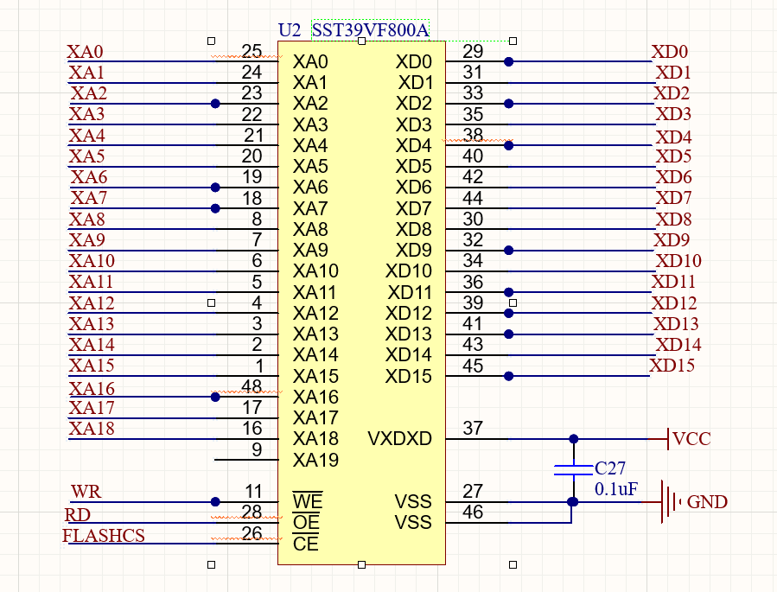

SST39VF800A是一款由Silicon Storage Technology（SST）公司生产的8兆位（512Kx16位）多功能闪存芯片。该芯片以其卓越的性能、广泛的适用性和高性价比，在电子设备的存储解决方案中占据了重要的地位。

主要特点:

1. 大容量存储：SST39VF800A拥有8兆位的存储容量（即512K个地址行，每个地址行16位数据线），能够满足各种应用场景下的数据存储需求。
2. 宽电压操作：该芯片支持2.7V至3.6V的单一电压读写操作，使其能够适应不同的电源环境，确保设备的稳定运行。
3. 高可靠性：SST39VF800A具有出色的耐久性，能够承受大量的数据写入操作而不会损坏。同时，其数据保留时间超过100年，确保了长期存储数据的安全性。
4. 低功耗设计：在活跃状态下，SST39VF800A的平均电流仅为15毫安；在待机模式下，电流降至3微安；在自动低功耗模式下，电流同样保持在3微安。这种低功耗设计使其特别适合于电池供电或能源效率要求高的设备。
5. 灵活的擦除和编程能力：支持小扇区擦除（每个扇区大小为256个扇区，每个扇区包含2K字）和块擦除（分为16个块，每个块为32K字），以及字编程能力。这种灵活的擦除和编程能力使得数据管理更加便捷，适合需要频繁部分擦除的应用。

## 2 IS61LV25616-10/12/15TI

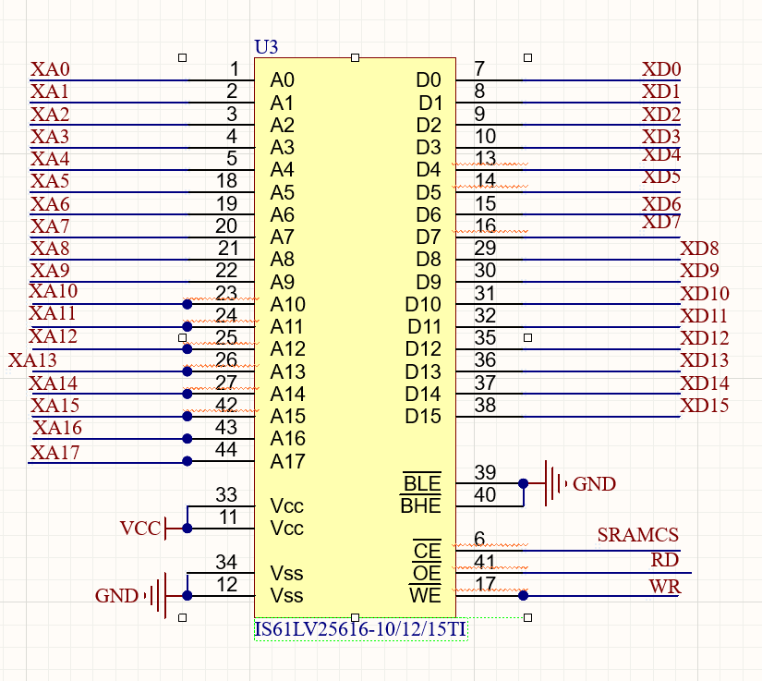

IS61LV25616-10/12/15TI 是一款256K x 16位的静态随机存取存储器（SRAM）芯片。它提供大容量、高性能和低功耗的存储解决方案，适用于各种嵌入式系统和电子设备。

主要特点

1. 大容量：提供256K x 16位的存储容量，满足各种存储需求。
2. 高性能：支持高速数据访问，提升系统性能。
3. 低功耗：采用低功耗设计，延长电池寿命。
4. 宽工作条件：适应不同的工作电压和温度范围。
5. 高稳定性：数据保持功能确保数据不丢失，提供稳定可靠的性能。
6. 这款芯片广泛应用于嵌入式系统、通信设备、医疗设备等领域，以其卓越的性能和稳定性赢得了市场的广泛认

## DS1338-33+

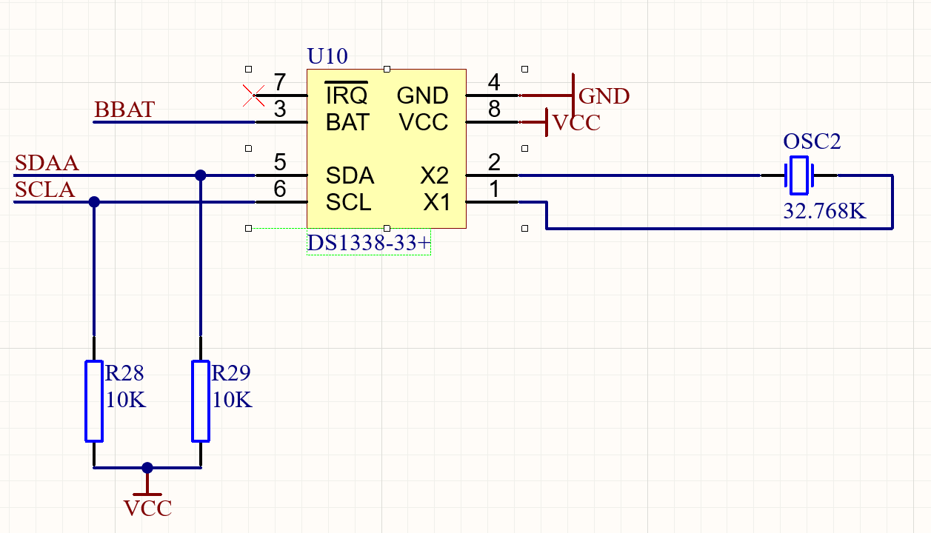

DS1338-33+ 是一款低功耗、全二进制编码的十进制（BCD）时钟/日历芯片。它通过I²C总线串行传送地址与数据，提供秒、分、时、日、月、年等详细信息，并支持24小时或12小时模式（带AM/PM指示器）。这款芯片还内置了56字节的NV SRAM，用于数据存储，并具有自动电源失效检测与转换电路。

主要特点

1. 低功耗：DS1338-33+ 作为一款RTC芯片，具有低功耗特性，适用于需要长时间运行的应用场景。
2. 高精度：提供秒、分、时、日、月、年等详细信息，并支持闰年补偿，确保时间准确性。
3. 灵活的时间显示：支持24小时或12小时模式（带AM/PM指示器），满足不同应用需求。
4. 数据存储：内置56字节的NV SRAM，可用于数据存储，保证数据在电源失效后不会丢失。
5. 电源失效检测与转换：具有内部电源感应电路，可以检测到电源失效，并自动转换到备用电源，确保时钟持续运行。
6. 工作温度范围宽：可在-40°C至+85°C的温度范围内正常工作，适应各种环境。

## 4 TPS767D301

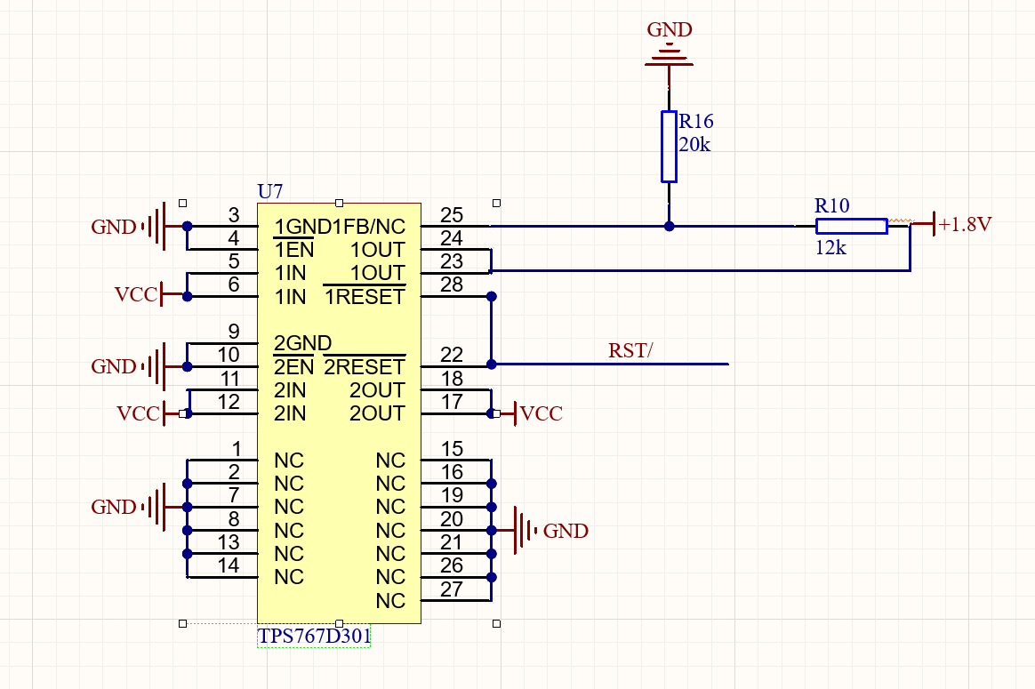

TPS767D301是一款由德州仪器（TI）推出的双输出低压差（LDO）稳压器，专为需要双电源供电的DSP（数字信号处理器）设计。以下是关于TPS767D301的详细介绍：

主要特点：

1. 双路输出：TPS767D301提供两路独立的输出电压，一路固定输出电压为3.3V，另一路输出电压可以调节，范围为1.5V至5.5V。
2. 高输出电流能力：每路稳压器最高支持1A的输出电流，满足较高负载需求。
3. 低压差：在输出电流为1A时，典型压差为350mV，并且与输出电流成正比，这确保了稳压器在高负载条件下仍能保持较好的效率。
4. 快速瞬态响应：TPS767D301具有快速瞬态响应特性，能够在负载突变时迅速调整输出电压，保证系统的稳定性。
5. 低静态电流：在整个输出电流范围内，典型静态电流为85µA，与输出负载无关，使得稳压器在轻载或空载条件下具有较低的功耗。
6. 复位功能：每路调整器各有一个开漏复位输出，复位延迟时间为200ms，允许单独复位核心逻辑与I/O，提供灵活的系统管理方案。
7. 封装与工作温度：采用28引脚HTSSOP封装，工作温度范围为-40℃至125℃，且每路调整器都有温度自动关闭保护功能。

## 5 MAX6193

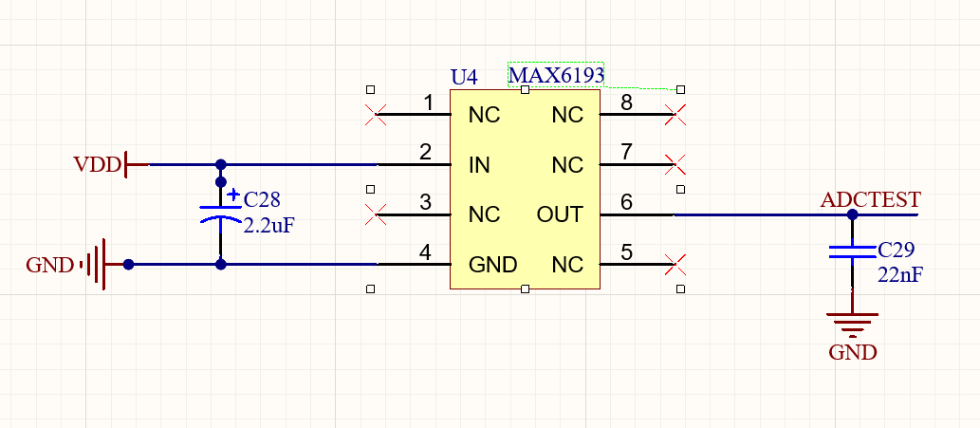

MAX6193是一款来自Maxim Integrated（美信）公司的高精度、微功耗、低压差电压基准芯片。

主要特性：

1. 高精度：初始精度达到±0.333%（根据某些规格可能有所不同，如MAX6193AESA+T中为±0.07%）。
2. 微功耗：最大电源电流仅为35µA，非常适合电池供电的仪器。
3. 低压差：在500µA负载电流下，压差为100mV。
4. 稳定性：通过内部补偿，适合需要快速建立的应用，并且在高达2.2nF的电容负载下保持稳定。
5. 宽电压范围：输入电压范围为3.19 V to 12.6 V。
6. 温度系数：温度系数为25 PPM/°C（根据某些规格可能有所不同）。

## 6 SP708/R/S/T

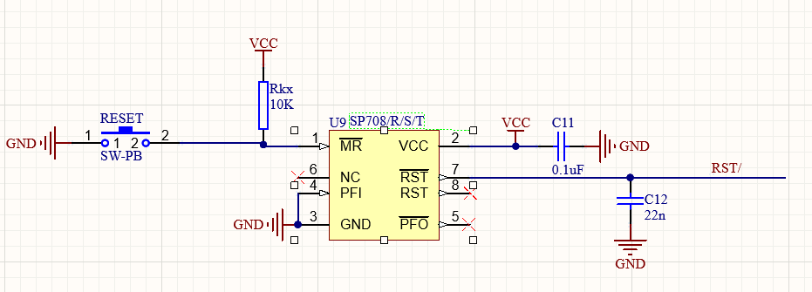

SP708/R/S/T是一系列低功耗微处理器监控器，用于监测微处理器（uP）和数字系统中的电源及电池工作情况。

主要特性：

1. 低功耗：最大电源电流为40µA，设计用于长时间运行的应用。
2. 高精度低电压监控：提供不同电压阈值的监控，如SP708R/SP706R为+2.63V，SP708S/SP706S为+2.93V，SP708T/SP706T为+3.08V。
3. RESET特性：RESET脉冲宽度为200ms，RESET输出可以是高电平或低电平有效（取决于型号）。
4. 看门狗定时器：独立的看门狗定时器，溢出周期为1.6s（特定型号）。
5. 手动复位：支持去抖动的TTL/CMOS手动复位输入。
6. 封装：提供8引脚PDIP、NSOIC及uSOIC封装。

## 7 TMS320F28335

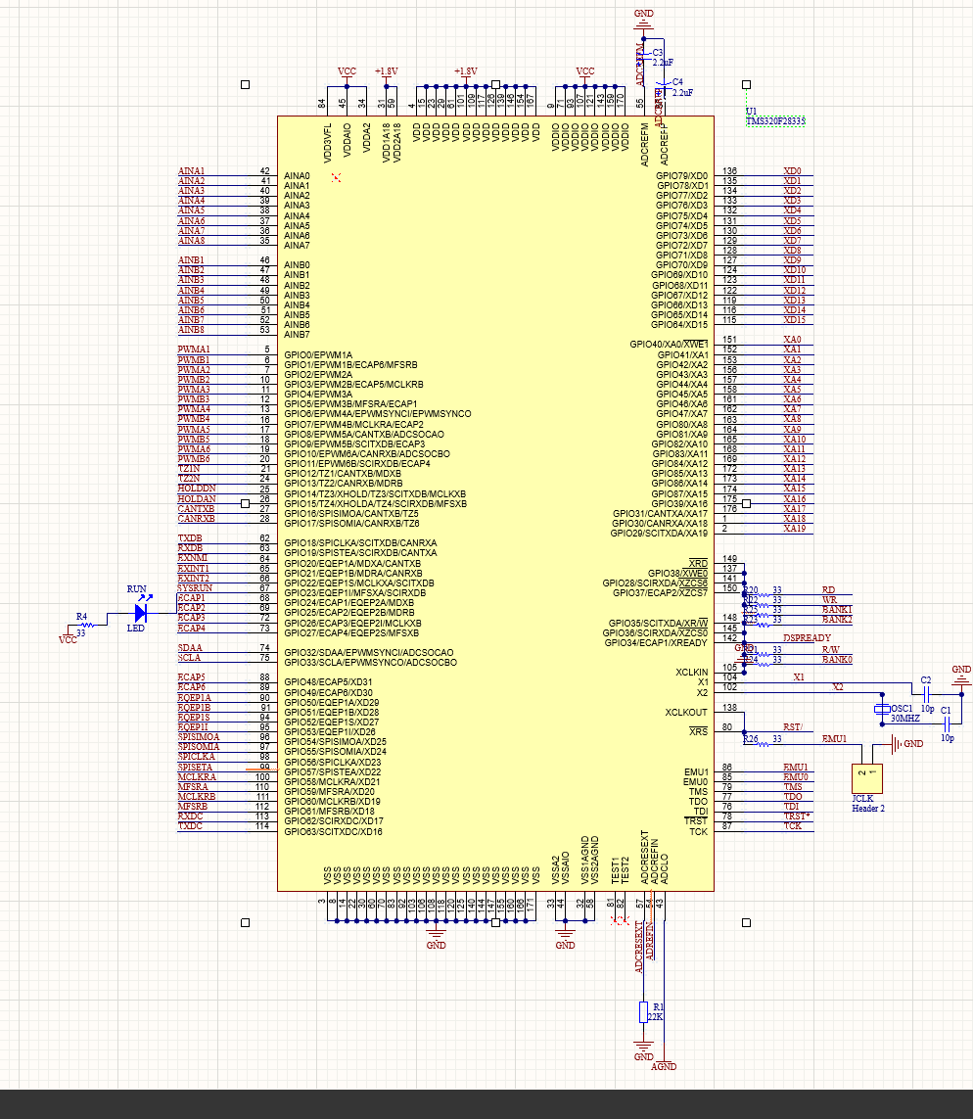

TMS320F28335是德州仪器（TI）公司生产的一款高性能数字信号处理器（DSP）。以下是对其特点的详细归纳：

**处理能力：**

TMS320F28335具有150MHz的高速处理能力，采用32位浮点处理单元。

与以往的定点DSP相比，其精度高，成本低，功耗小，性能高。

与作用相当的32位定点技术相比，复杂计算算法如快速傅立叶转换（FFT）等采用新技术后性能提升了一倍之多。

外设集成度：

配备多达18路的PWM输出，其中6路为TI特有的更高精度的PWM输出（HRPWM）。

具有12位16通道ADC，A/D转换更精确快速。

支持6个DMA通道，用于ADC、McBSP和EMIF等。

软件兼容性：

与定点C28x控制器软件兼容，从而简化软件开发，缩短开发周期，降低开发成本。

**硬件参数**

CPU：TI TMS320F28335浮点DSP，主频150MHz。

ROM：片内256Kx16bit，外扩512Kx16bit NOR FLASH。

RAM：片内34Kx16bit，外扩256Kx16bit SRAM。

EEPROM：2Kbit，AT24C02C。

**接口与扩展**

通信接口：支持多种通信接口，包括CAN、SPI、SCI、I2C等。

其他接口：eCAN、DAC、ADC、红外收发器、JTAG、SD卡、网口等。

拓展接口：提供ePWM、GPIO等信号的拓展接口。

# 二 电路理解与分析

## 1 数据储存区

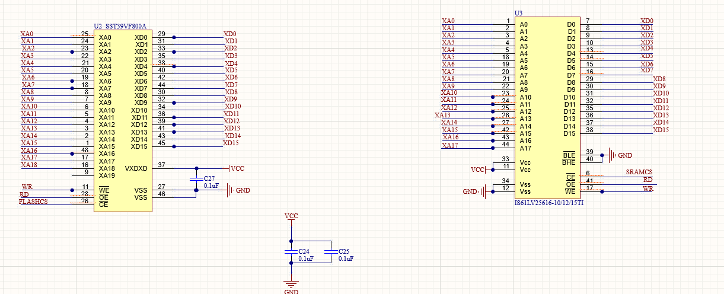

数据储存区作用：

该数据储存区提供了一个综合的数据存储和缓存解决方案。其中，SST39VF800A作为主要的非易失性存储器，用于长期保存大量的数据。而IS61LV25616-10/12/15TI作为高速的易失性存储器，则作为数据缓存使用，提高了数据访问的速度和效率。

具体功能包括：

1. 长期数据存储：SST39VF800A提供了大容量（8Mbit）的非易失性存储空间，可以长期保存重要的数据，即使在系统断电的情况下也不会丢失。
2. 高速数据缓存：IS61LV25616-10/12/15TI作为高速缓存，可以快速读取和写入数据，加速了数据处理的速度。当系统需要频繁访问某些数据时，可以先将数据从SST39VF800A中读取到IS61LV25616-10/12/15TI中进行处理，然后再将结果写回SST39VF800A或进行其他操作。
3. 数据处理优化：通过将SST39VF800A和IS61LV25616-10/12/15TI结合使用，可以实现数据处理的优化。IS61LV25616-10/12/15TI的高速访问特性可以减少对SST39VF800A的直接访问次数，降低功耗并延长其使用寿命。
4. 系统扩展性：该数据储存区的设计具有良好的扩展性。如果需要增加存储容量或提升数据处理能力，可以通过增加类似模块或替换更大容量的存储器来实现。

## 2 时间管理与电源稳定模块

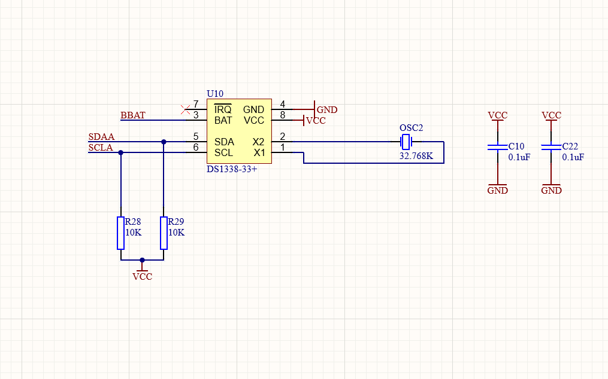

功能：

1. 时间管理：DS1338-33+是该模块的核心组件，它是一个串行实时时钟（RTC）。它能够提供秒、分钟、小时、日、日期、月份和年份信息，支持24小时或12小时格式运行，并带有AM/PM指示。月末的日期会自动调整为少于31天的月份天数，包括闰年的校正。
2. 电源稳定：电容在这个模块中起到了关键的作用，主要涉及到电源的滤波和稳定。电容器的加入有助于减少电源中的噪声和波动，确保DS1338-33+能够稳定地运行，避免由于电源波动导致的时钟不准确或故障。
3. 数据传输：DS1338-33+使用I2C串行传输接口进行数据地址的传输，这使得它与外部设备的通信变得简单而高效。
4. 数据存储：除了时间信息外，DS1338-33+还具备56字节的非易失性SRAM（NV SRAM），可用于存储一些与时间相关或需要长期保存的数据。

## 3 多功能接口与连接模块

多功能接口与连接模块是一个集成了高密度连接、电路配置和电源稳定功能的模块化组件。

其核心部分是HEADER 30X2双排连接器，它提供了大量的引脚，用于与其他设备或电路板进行高效、稳定的连接。

此外，该模块还配备了跳线帽、电容和电感等元件，以实现灵活的电路配置和电源稳定。

通过这些元件的协同工作，多功能接口与连接模块能够提供可靠的数据、信号和电源传输，确保电子设备间的顺畅通信和稳定运行。无论是在通信、控制还是数据采集等领域，该模块都能发挥重要作用，为设备的互连互通提供有力支持。

## 4 电源管理与参考电压模块

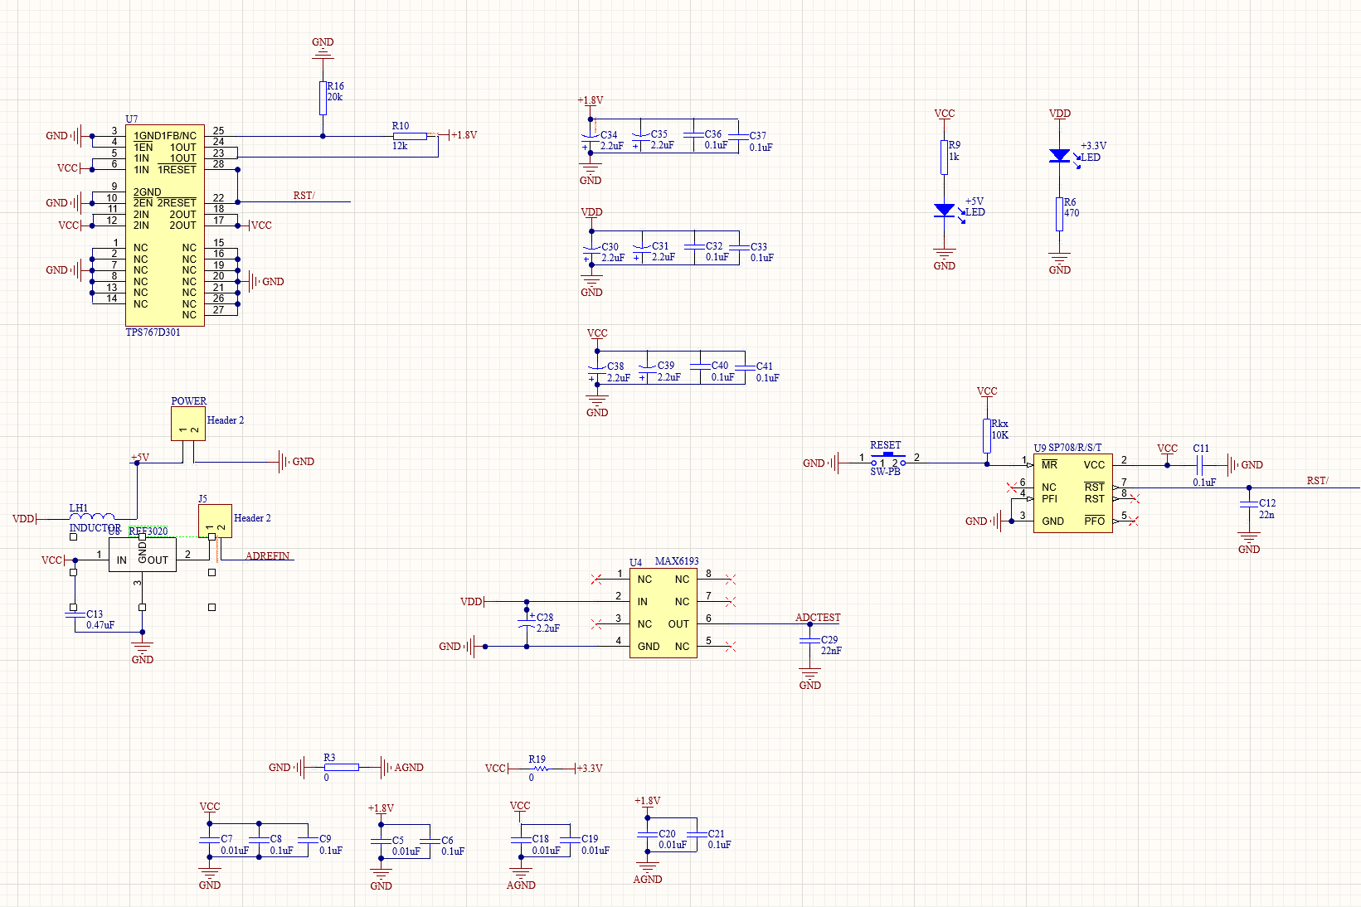

电源管理与状态指示模块是一个集成了电源管理、参考电压产生、电源滤波以及电源状态指示功能的模块化组件。该模块主要由MAX6193、SP708/R/S/T、REF3020等元件负责电源管理和参考电压产生，以及多个并联的电源滤波电容用于提高电源质量。

此外，该模块还配备了LED灯作为电源指示灯，用于直观地显示电源的工作状态。当电源正常供电时，LED灯亮起，表示电源已接通且处于正常工作状态；若电源发生故障或断电，LED灯熄灭，提醒用户或系统注意电源问题。

电源管理与状态指示模块在电子设备中扮演着重要角色，它不仅能够提供稳定、精确的电源和参考电压，确保其他电路和模块能够正常工作，还能通过LED灯实时反馈电源状态，方便用户或系统监控和管理电源情况。这种集成化的设计大大提高了电子设备的稳定性和可靠性，降低了维护成本。

## 5 数字逻辑与调试接口模块

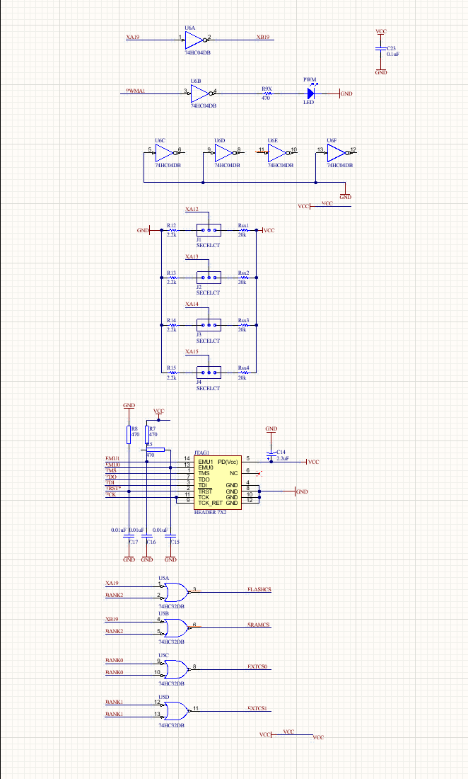

数字逻辑与调试接口模块是一个集成了数字逻辑电路、调试接口和LED状态指示灯的模块化组件。该模块主要由74HC04DB（六反相器）和74HC32DB（四或门）等数字逻辑元件构成，用于实现各种数字逻辑功能，如信号的反相、多路信号的合并等。

JTAG模块是该模块的一个重要组成部分，它提供了与电路板的调试接口，使得开发人员可以通过JTAG接口对电路板上的芯片进行调试、测试和编程。JTAG模块的存在大大简化了开发流程，提高了开发效率。

此外，模块中还包含了多个电源-电阻-3孔选择口-电阻-GND的电路结构，这些结构可能用于提供不同的电压或电流，或者用于信号的调理和隔离。

PWM（脉宽调制）LED指示灯则用于显示PWM信号的状态或强度。PWM信号是一种模拟信号，通过调节脉冲的宽度来控制LED的亮度。在这个模块中，PWM LED指示灯可能用于实时反馈PWM信号的状态，方便开发人员监控系统的工作情况

## 6 主控制模块



主控制模块是电子设备中的核心部分，其核心元件是TMS320F28335芯片。TMS320F28335是一款高性能的32位浮点DSP（数字信号处理器）控制器，集成了多种先进的功能和特性，适用于各种复杂的控制应用。

该模块负责整个系统的控制和数据处理任务。通过TMS320F28335芯片，主控制模块能够接收来自其他模块的输入信号，进行实时处理和计算，并输出控制信号以驱动执行机构或调节系统状态。

# 三 PCB绘制流程

## 1 原理图绘制

首先在AD中，依照给定pdf，绘制出原理图

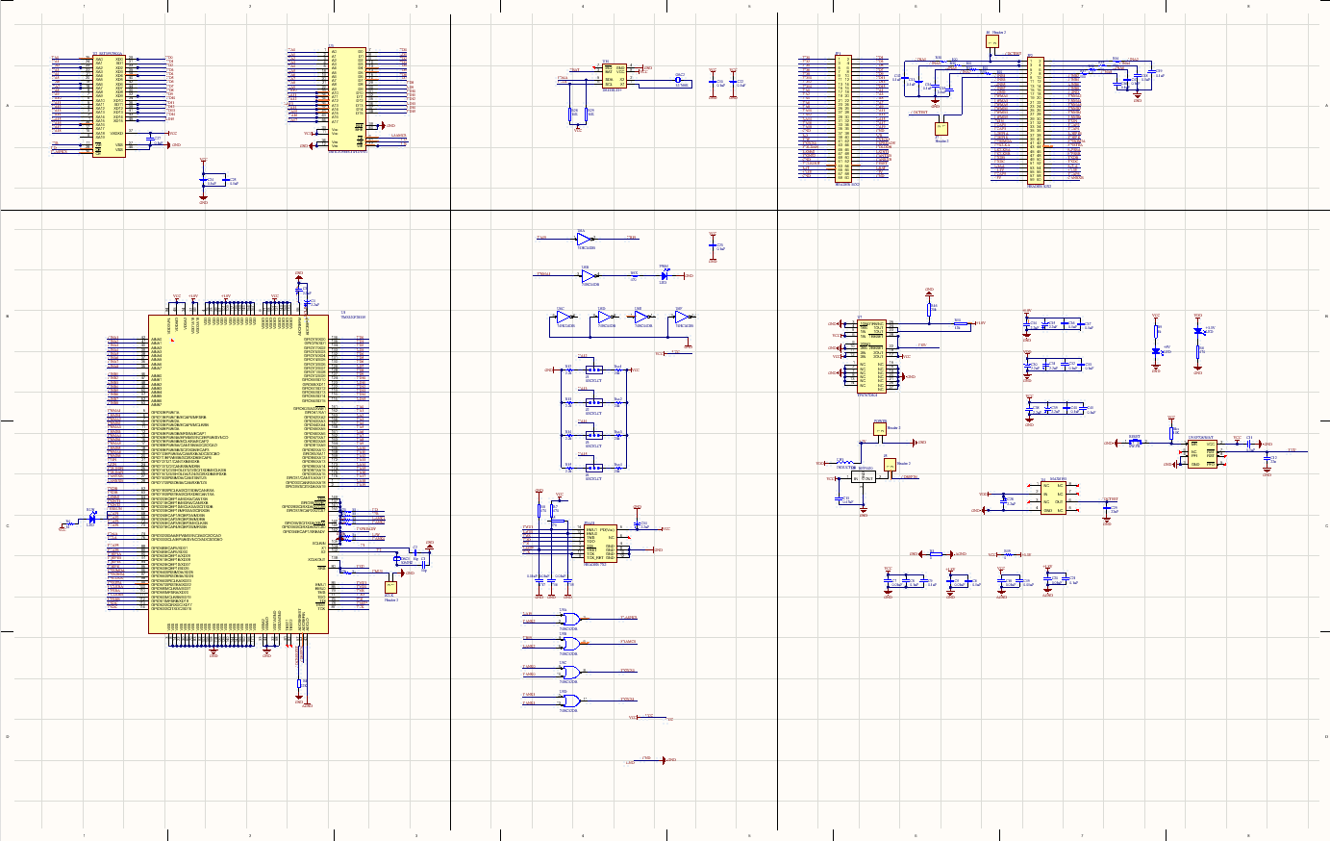

## 2 封装库添加

然后新建PCB库和器件库，把给的库导入进去

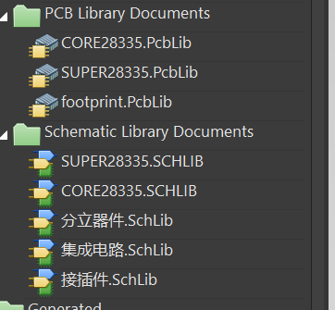

## 3 PCB布局

接下来点击 设计---Update PCB Document

生成pcb

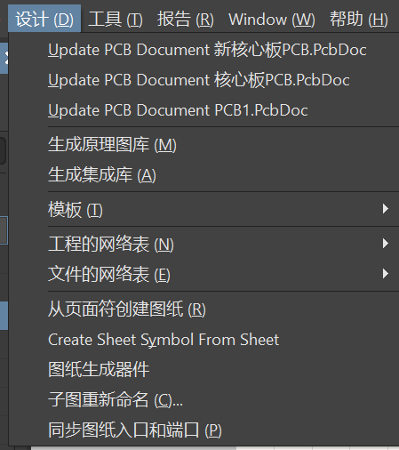

生成结果如下图

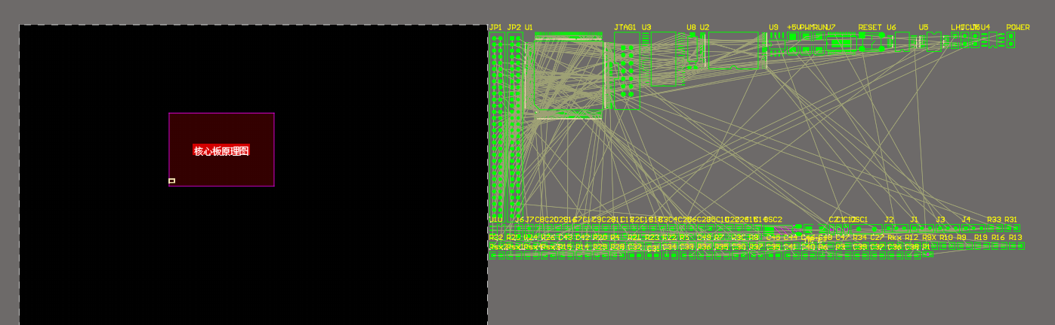

生成之后，把元器件简单排布一下

我的设置是： 尽量把芯片 led jp接口放在正面

把电容电阻电感放在背面

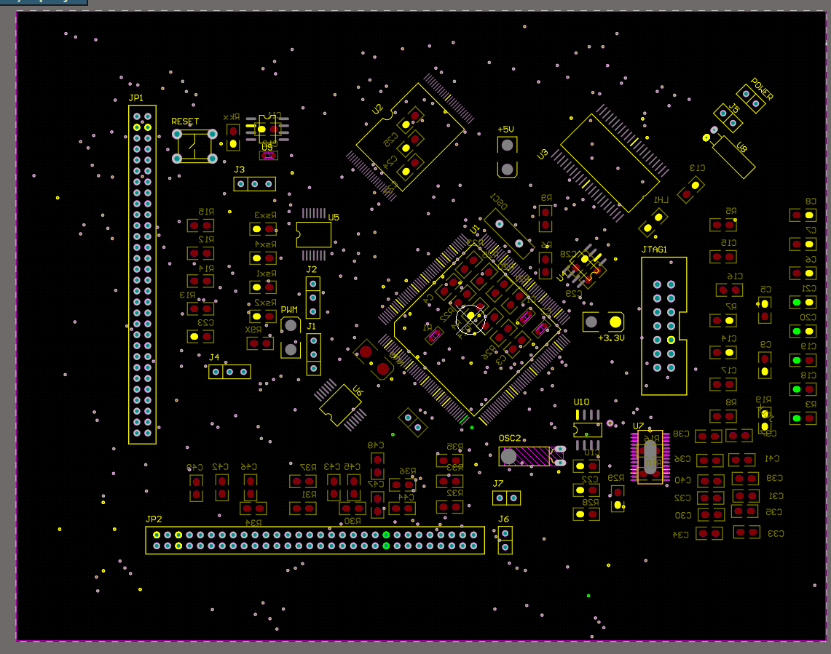

## 4 自动布线

在自动布线前，需要在规则里根据实际情况设定线宽，过孔大小等参数

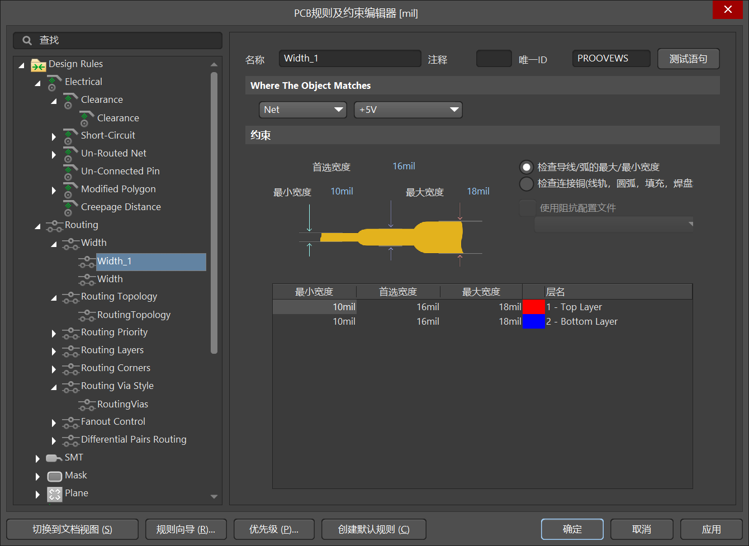

接下来就可以在 布线----自动布线----全部

开启自动布线

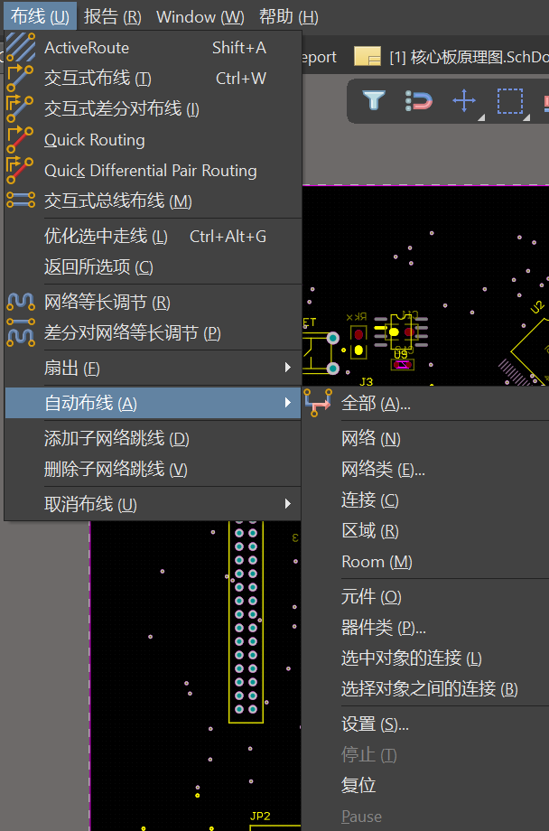

自动布线后，还需要手动调整一下不合理的地方

经过手动调整后的结果如图

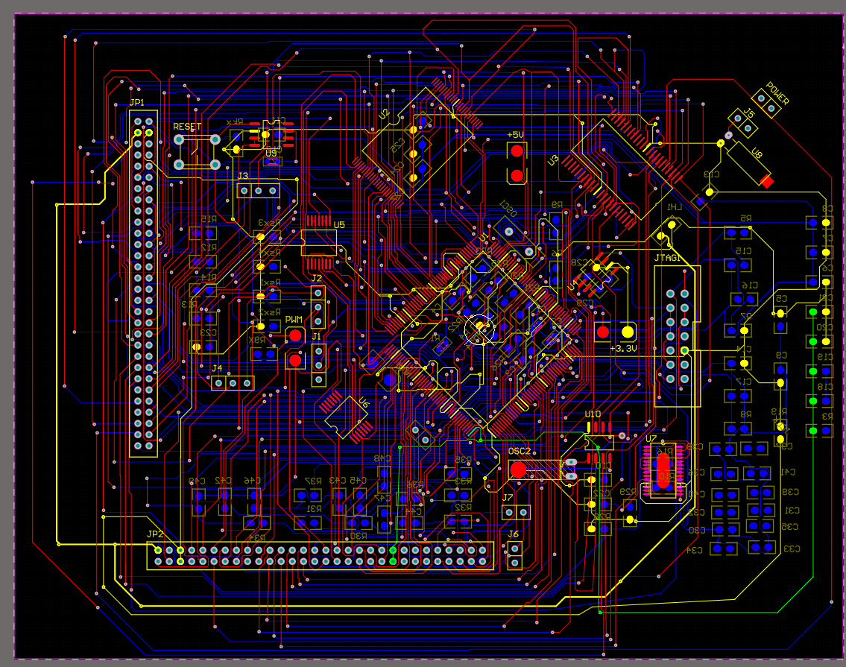

## 5覆铜与丝印

接下来考虑覆铜

在上方工具栏选择铺铜，把正面背面都选上

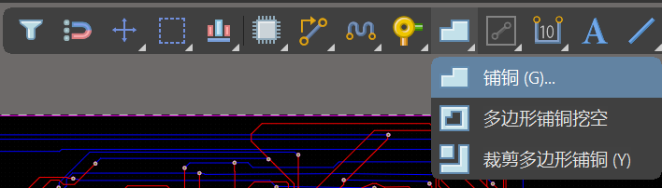

铺铜后的pcb比较乱，所以我们选择局部来看一下

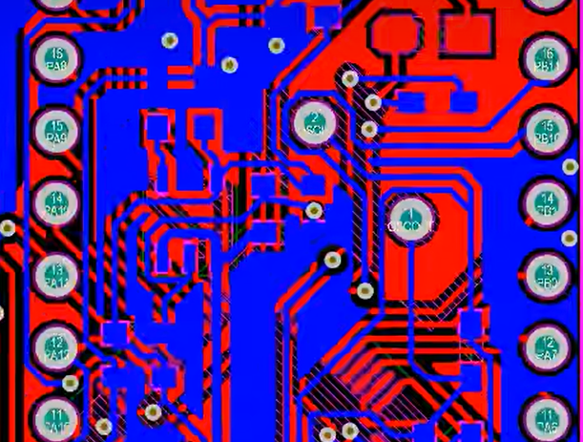

## 6 电器规则检查

最后一步，在工具----设计规则检查

查看自己的板子是否有布线等错误

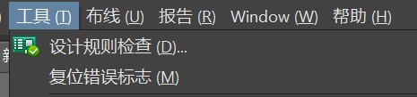

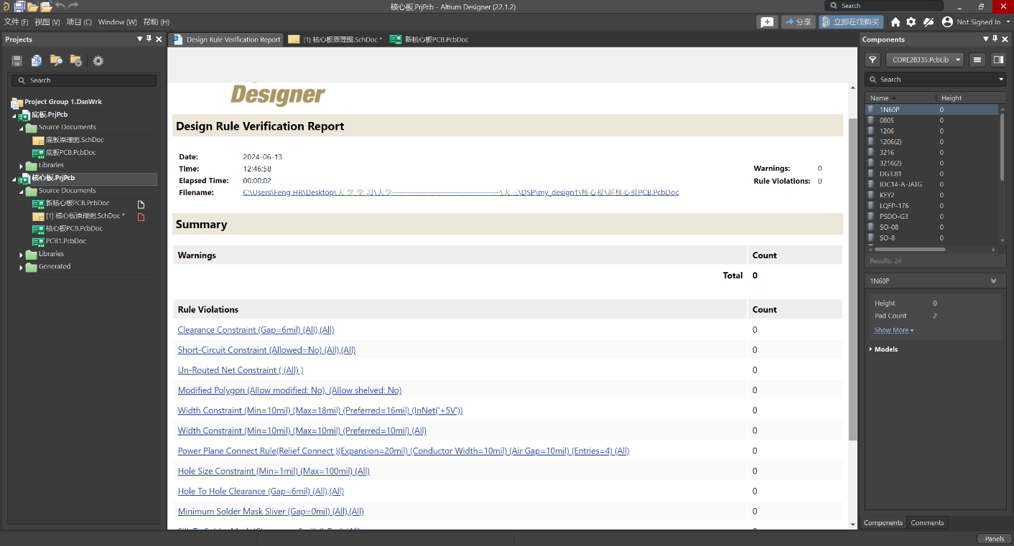

经过查证 错误为0，证明板子已经画好

第二部分：28335综合程序设计说明

# 一 各模块原理介绍

## 1 RTC日历时钟

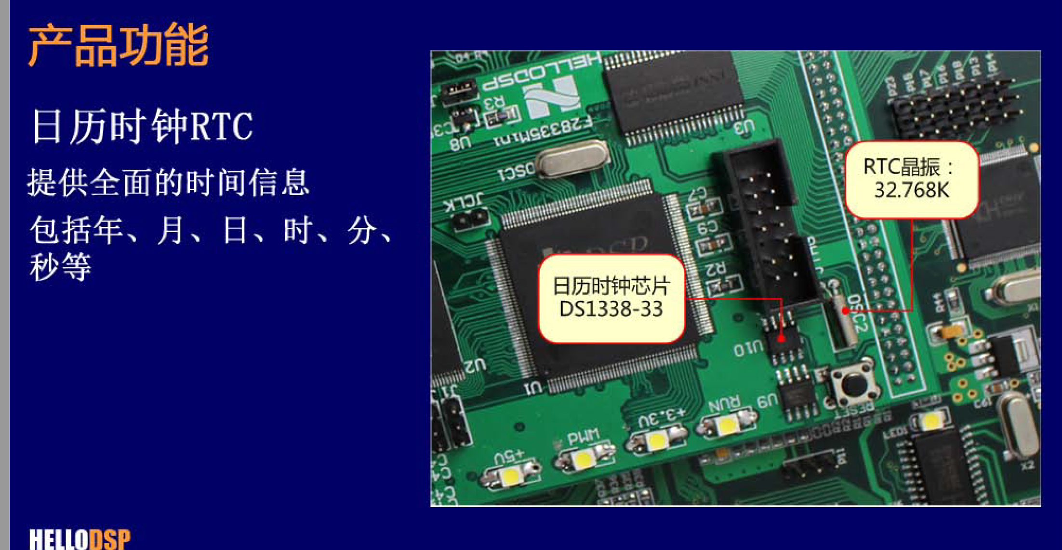

### 1.1 RTC 实时时钟简介

STM32的 RTC 外设（Real Time Clock），实质是一个掉电后还继续运行的定时器。从定时器的角度来说，相对于通用定时器 TIM 外设，它十分简单，只有很纯粹的计时和触发中断的功能；但从掉电还继续运行的角度来说，它却是 STM32 中唯一一个具有如此强大功能的外设。所以 RTC 外设的复杂之处并不在于它的定时功能，而在于它掉电还继续运行的特性。

STM32的 RTC 外设（Real Time Clock），实质是一个掉电后还继续运行的定时器。从定时器的角度来说，相对于通用定时器 TIM 外设，它十分简单，只有很纯粹的计时和触发中断的功能；但从掉电还继续运行的角度来说，它却是 STM32 中唯一一个具有如此强大功能的外设。所以 RTC 外设的复杂之处并不在于它的定时功能，而在于它掉电还继续运行的特性。

### 1.2 RTC 外设框图剖析

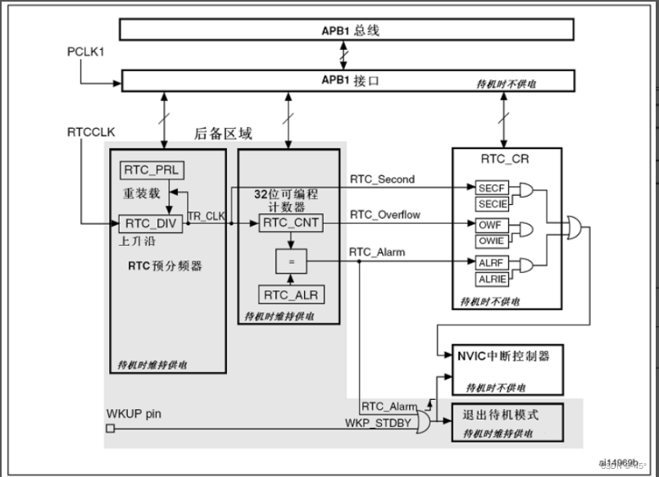

框图中浅灰色的部分都是属于备份域的，在VDD掉电时可在VBAT的驱动下继续运行。这部分仅包括 RTC 的分频器，计数器，和闹钟控制器。若 VDD 电源有效，RTC 可以触发RTC_Second(秒中断)RTC_Overflow(溢出事件)和 RTC_Alarm(闹钟中断)。从结构图可以分析到，其中的定时器溢出事件无法被配置为中断。若 STM32 原本处于待机状态，可由闹钟事件或 WKUP 事件(外部唤醒事件，属于 EXTI 模块，不属于 RTC)使它退出待机模式。闹钟事件是在计数器 RTC_CNT 的值等于闹钟寄存器 RTC_ALR 的值时触发的。

在备份域中所有寄存器都是 16 位的， RTC 控制相关的寄存器也不例外。它的计数器RTC_CNT 的 32 位由 RTC_CNTL 和 RTC_CNTH 两个寄存器组成，分别保存定时计数值的低 16 位和高 16 位。在配置 RTC 模块的时钟时，通常把输入的 32768Hz 的 RTCCLK 进行32768分频得到实际驱动计数器的时钟TR_CLK = RTCCLK/32768= 1 Hz，计时周期为1秒，计时器在 TR_CLK 的驱动下计数，即每秒计数器 RTC_CNT 的值加 1。

## 2 A/D采样芯片AD7606

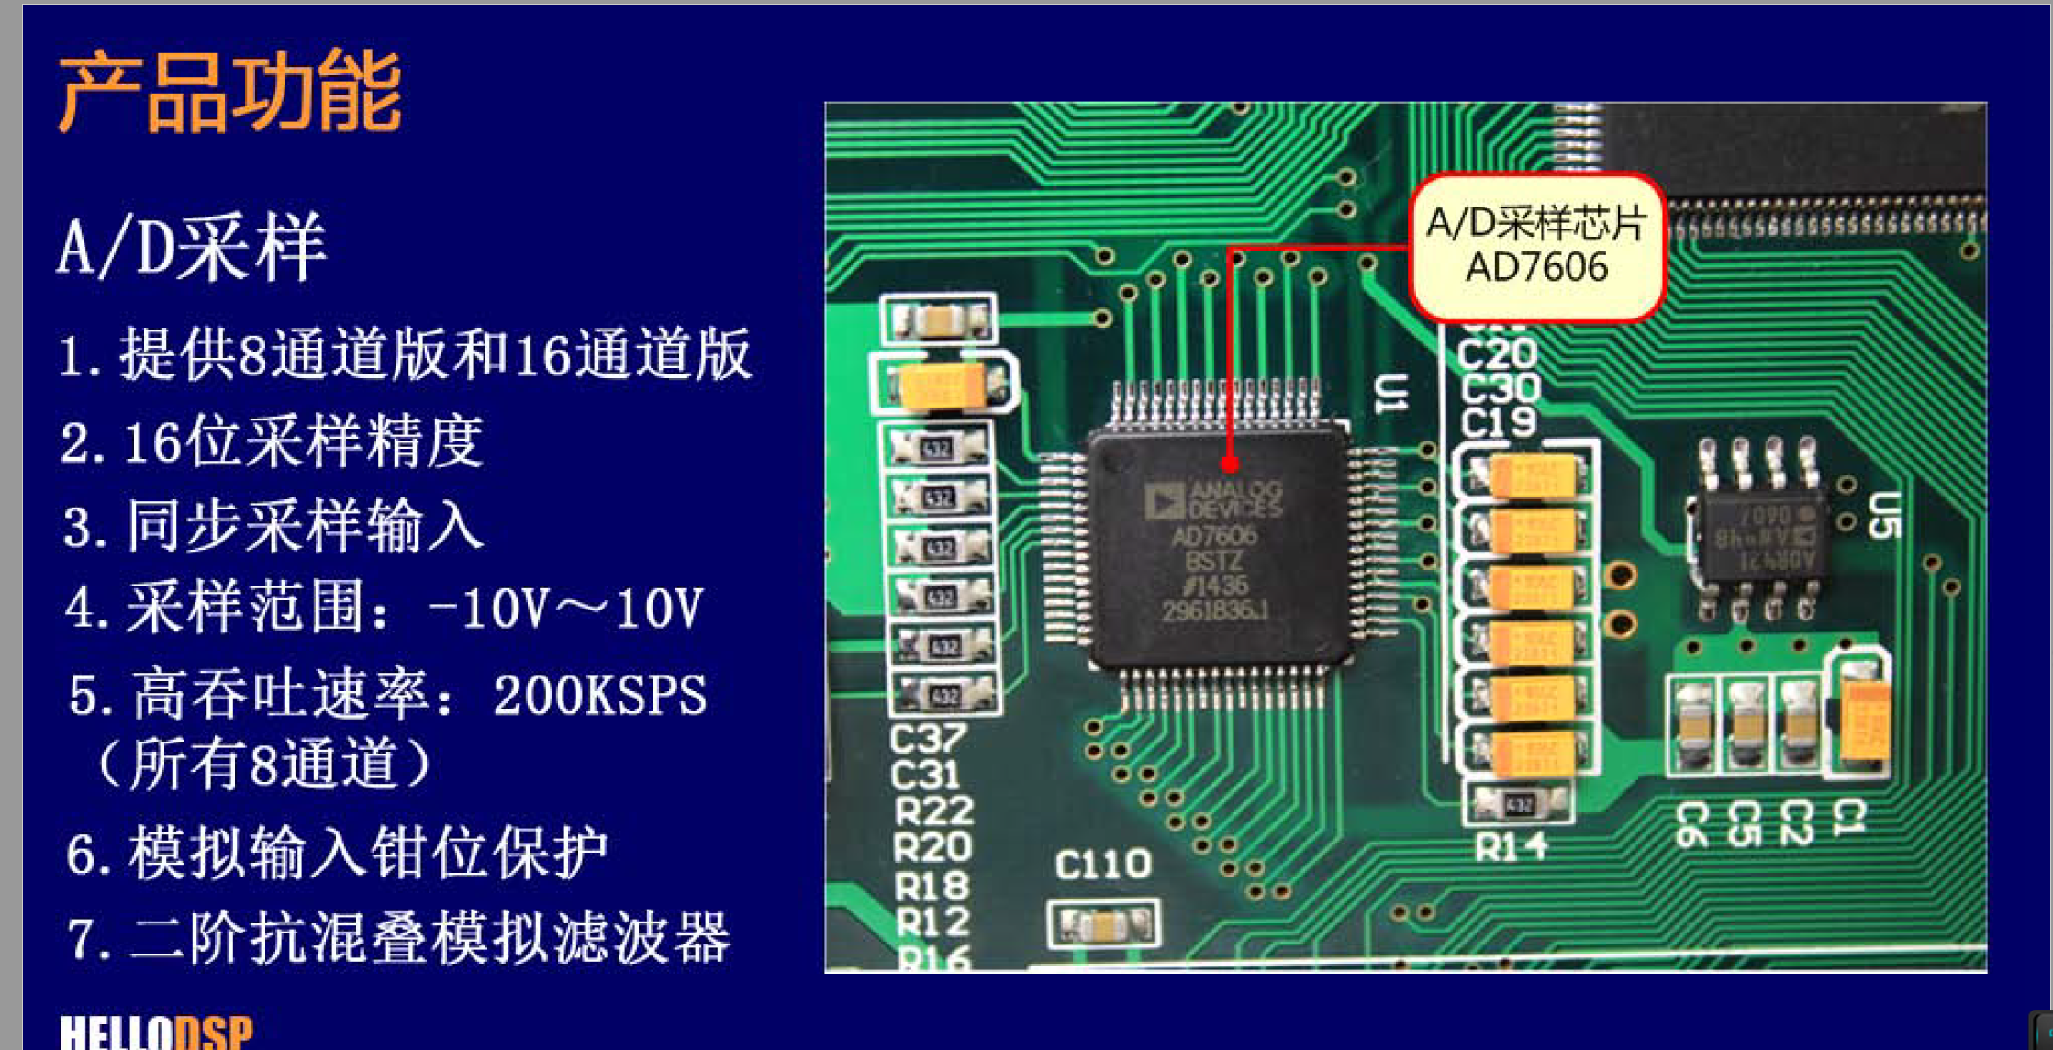

### 2.1 AD7606简介

AD7606是一款由Analog Devices（ADI）公司生产的16通道高速模拟数字转换器（ADC）芯片。该芯片采用了SAR（逐次逼近寄存器）架构，可以将模拟信号转换为数字信号。

AD7606具有16个单端/8个差分输入通道，并支持可编程增益放大器和内部参考电压。它的转换速率可高达200 kSPS，并通过串行接口（SPI）与微控制器MCU或数字信号处理器（DSP）进行通信。

该芯片具有广泛的应用领域，包括数据采集系统、仪器仪表、工业自动化、医疗设备等。它的高通量和较低的功耗使其适用于需要高精度、高速数据转换的应用。

需要注意的是，AD7606芯片本身只是一个模数转换器，需要与其他电路和器件结合使用，如滤波器、放大器、时钟等，以构建完整的数据采集系统。

### 2.2 AD7606基本特性和性能参数

AD7606是一款16位、16通道的模数转换器（ADC），具有以下基本特性和性能参数：

分辨率：16位，提供高精度的模拟信号转换。

通道数：AD7606具有16个模拟输入通道，可以同时对多个信号进行采样。

采样率：最大采样速率为200 kSPS（千次每秒采样），使其适合于高速数据采集应用。

输入类型：支持单端输入和差分输入，满足不同应用场景的需求。

内部参考电压：集成了2.5 V的内部参考电压，也支持外部参考电压输入。

增益控制：具有可编程增益放大器（PGA），可配置增益为1、2、4或8，以适应不同的输入范围。

通信接口：采用串行外设接口（SPI），便于与微控制器或数字信号处理器进行通信和控制。

在性能参数方面，AD7606具有以下特点：

低功耗：典型功耗为70 mW，能够在功耗敏感的应用中提供高性能的数据转换。

高输入阻抗：单端输入电阻为160 kΩ，差分输入电阻为320 kΩ，降低了外部信号源对ADC输入的干扰。

温度范围：工作温度范围为-40°C到+105°C，可满足工业和汽车等各种环境下的应用需求。

总的来说，AD7606以其高分辨率、高通道数量、灵活的增益控制和适应性强的通信接口，适用于各种需要高性能模数转换器的应用，如数据采集系统、工业自动化、医疗设备、通信设备等领域。

### 2.3 AD7606的管脚定义如下：

AGND：模拟接地

AIN1~AIN8：模拟输入通道1至8，单端输入或差分输入。

AIN9P~AIN9N：差分输入通道9

AIN10P~AIN10N：差分输入通道10

AIN11P~AIN11N：差分输入通道11

AIN12P~AIN12N：差分输入通道12

AIN13P~AIN13N：差分输入通道13

AIN14P~AIN14N：差分输入通道14

AIN15P~AIN15N：差分输入通道15

AIN16P~AIN16N：差分输入通道16

REF_SEL：参考电压选择引脚

INREF+：内部参考电压正极

INREF-：内部参考电压负极

REFIO：参考电压输入/输出引脚

DVDD：数字供电电压

DGND：数字接地

CS：片选引脚

RD：读取数据引脚

CONVST：转换开始引脚

SCLK：串行时钟输入

DOUT/RDY：数据输出/转换完成指示

PD: 电源引脚

PD/CONVST：电源引脚或转换开始引脚控制

Vdrive：模拟输入供电电压

这些管脚定义包括模拟输入通道、数字控制和通信接口等，用于连接AD7606芯片至外部电路或主控制器。在实际设计中，需要根据AD7606的数据手册和应用指南来合理使用这些管脚，并注意电路连接、供电规格和信号完整性等设计要求。

### 2.4 主要接口寄存器

AD7606具有一组寄存器，用于配置和控制其各种功能。以下是AD7606的常见寄存器：

Control Register（控制寄存器）：用于配置AD7606的工作模式、通道选择、增益控制和数据输出格式等。通过对不同位的设置，可以选择单端/差分输入、增益放大倍数、输出数据格式（二进制或补码）以及控制转换操作等。

Data Register（数据寄存器）：用于存储从模拟输入通道转换获得的数据。数据寄存器位宽为16位，与AD7606的分辨率匹配。

Status Register（状态寄存器）：提供转换完成标志，指示转换是否已完成，可以用于检测数据的可用。

除了这些常见的寄存器之外，AD7606还可能具有其他寄存器或寄存器组，用于控制和配置其他特殊功能，如参考电压选择、自校准、中断使能等。具体的寄存器配置和使用方法，可以通过AD7606的数据手册和应用指南来详细了解。

需要注意的是，AD7606的寄存器具体地址和位定义可能会因不同的通信接口（如SPI）或相关配置而有所变化，因此在使用AD7606时应仔细参考相关文档以确保正确配置和使用寄存器。

### 2.5 AD7606数据带宽

AD7606的数据带宽是指它能够以多大的速率生成采样数据。AD7606是一个16位的模拟到数字转换器（ADC），它可以同时采样多个通道的模拟信号，并将其转换为数字数据。

AD7606的数据带宽取决于它的转换速率和通道数。转换速率表示每秒钟可以进行多少次模拟到数字转换操作，而通道数表示可以同时对多少个通道进行转换。

AD7606的转换速率通常在数据手册中以每秒采样次数（SPS，Samples per Second）来表示。例如，如果AD7606的转换速率为100 kSPS，表示它可以每秒进行100,000次模拟到数字转换操作。

数据带宽可以通过以下公式计算：

数据带宽 = 转换速率 × 每次转换的数据位数

对于AD7606，它是一个16位的ADC芯片。因此，假设AD7606的转换速率为100 kSPS，则其数据带宽为：

数据带宽 = 100,000 SPS × 16 bits = 1.6 Mbps（兆位每秒）

这意味着AD7606每秒可以生成1.6兆位的数字数据。需要注意的是，实际应用中，除了数据带宽外，还需要考虑数据接收和处理的能力，以确保能够有效处理和保存AD7606生成的数据。

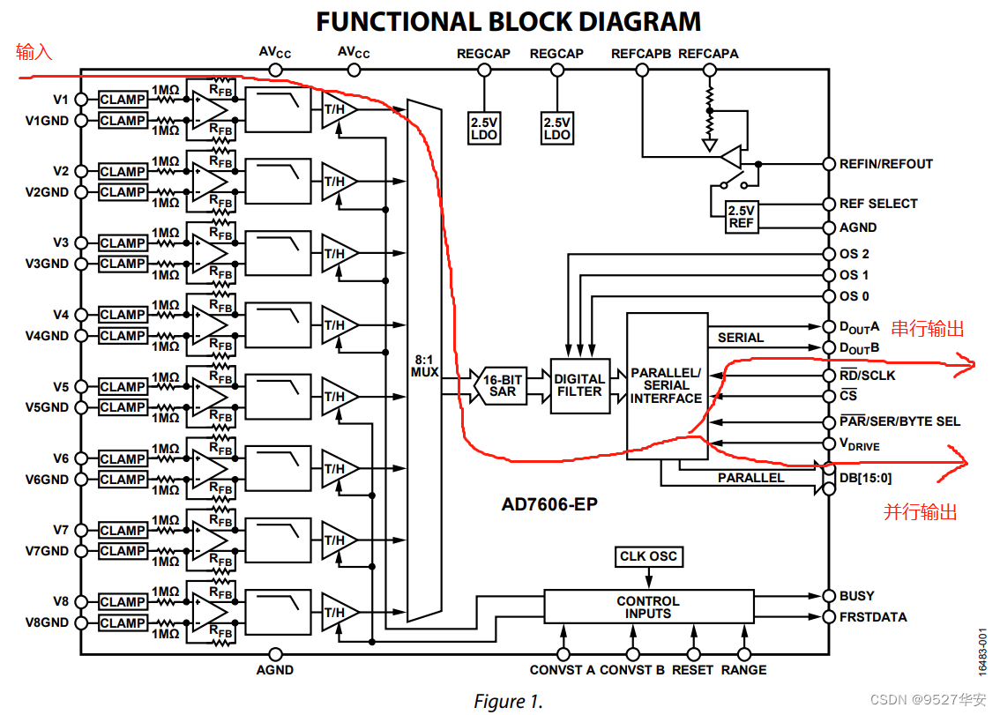

红线即是信号输出输出的数据通路

## **3 SARAM和FLASH**

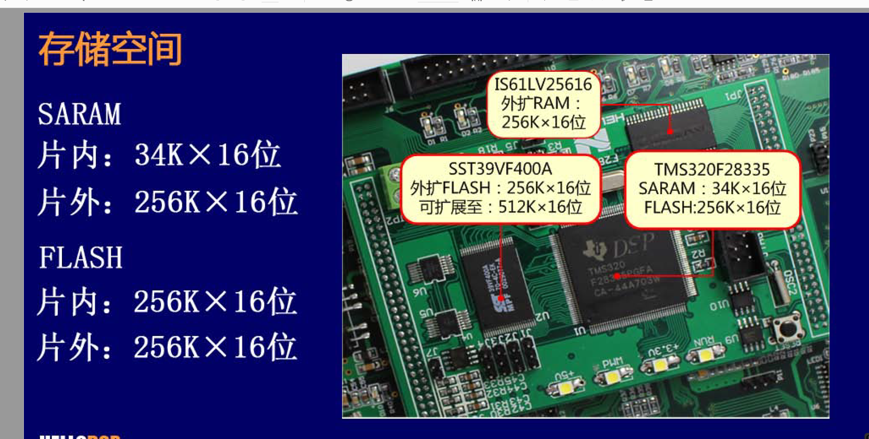

### **3.1 TMS320F28335的片上SRAM**

TMS320F28335 片内共有 34K × 16 位单周期单次访问随机存储器的 SRAM ，分成 10

个块，他们分别称为 M0、M1、L0～L7。 MO 和 M1 块 SRAM 的大小均为 1K ×16 位，当复位后 ，堆栈指针指向 M1 块的起始地 址，堆栈指针向上生长 。M0 和 M1 段都可以映射到程序区和数据区。 L0～L7 块 SRAM 的大小均为 4K ×16 位，既可映射到程序空间，也可映射到数据空 间，其中 L0-L3 可映射到两块不同的地址空间并且受片上的 FLASH 中的密码保护，以免存在上面的程序或数据，被他人非法拷贝。

### **3.2 TMS320F28335的片上FLASH和OTP**

TMS320F28335 片上有 256K × 16 位嵌入式 FLASH 存储器和 1K × 16 位一次可编EEPROM 存储器，他们均受片上 FLASH 中的密码保护。FLASH 存储器由 8 个 32K ×16 位扇区组成，用户可以对其中任何一个扇区进行擦除、编程和校验，而其他扇区不变。但是，不能在其中一个扇区上执行程序来擦除和编程其他的扇区。

### **3.3 TMS320F28335的的外部存储器接口**

TMS320F28335 的外部存储器接口包括： 20 位地址线 ， 16（最大 32） 位数据线 ，3个片选控制线及读写控制线。这 3 个片选线映射到 3 个存储区域，Zone0,Zone6 和 Zone7。

这 3 个存储器可分别设置不同的等待周期。

Zone0 存储区域：0X004000—0X004FFF, 4K ×16 位 可编程 至少等待一个周期

Zone6 存储区域：0X100000—0X1FFFFF, 1M ×16 位 10ns 至少等待一个周期

Zone7 存储区域：0X200000—0X2FFFFF, 1M ×16 位 10ns 至少等待一个周期

YXDSP-F28335A 通过 CPLD3128A 为 DA、RTL8019、AIC23、USB、LCD 等接口的控制和状态寄存器分配相应的地址，这些地址都映射在区域 0。

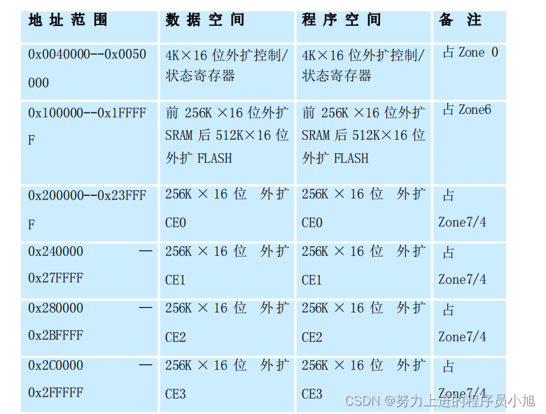

## 4 通信芯片RS485

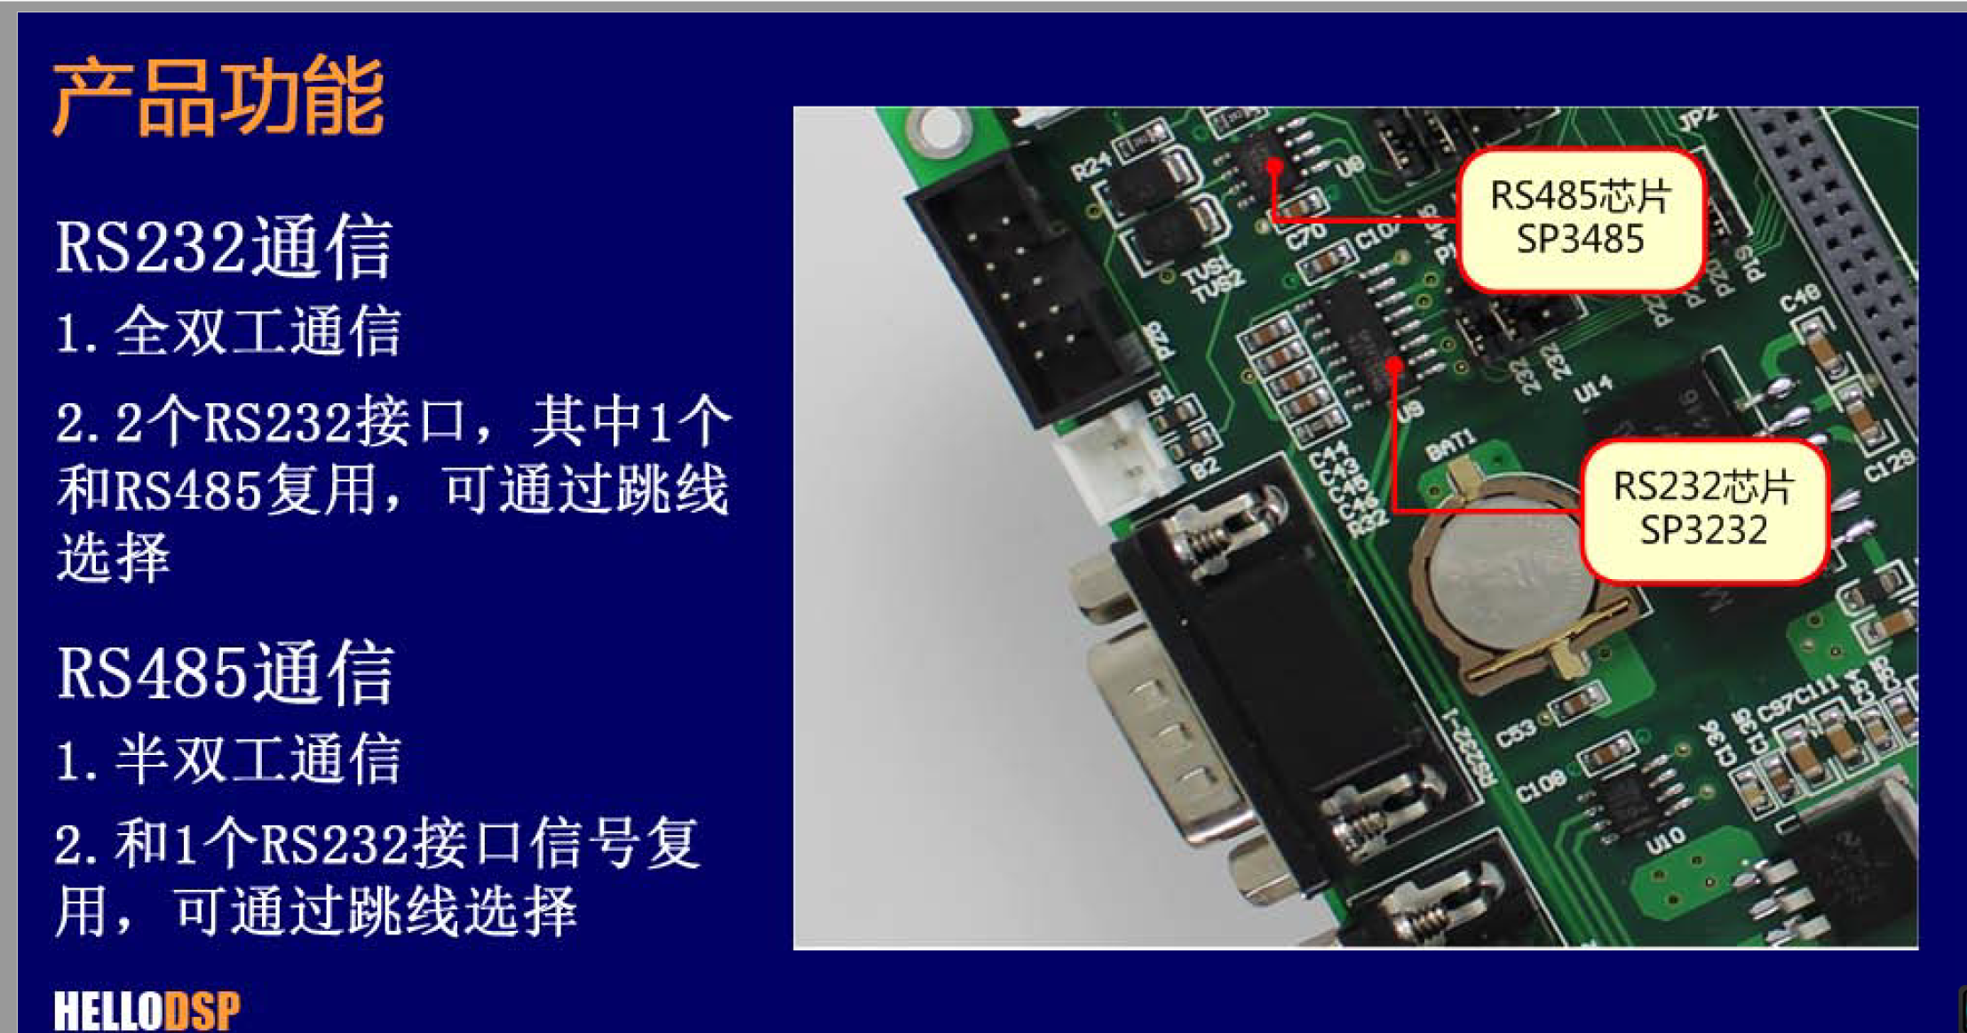

### 4.1 RS485 通信----简介

RS485 是美国电子工业协会（Electronic Industries Association，EIA）于1983年发布的串行通信接口标准，经通讯工业协会（TIA）修订后命名为 TIA/EIA-485-A。

RS485 是一种工业控制环境中常用的通讯协议，其中RS 是 Recommended Standard 的缩写。

RS485 是 半双工异步 串行通信。

特点：

支持多节点：一般最大支持 32 个节点。

传输距离远：最远通讯距离可达1200米。

抗干扰能力强：差分信号传输。

连接简单：只需要两根信号线（A+和B-）就可以进行正常的通信。

差分信号传输

RS485 通信采用差分信号传输，通常情况下只需要两根信号线就可以进行正常的通信。

在差分信号中，逻辑0和逻辑1是用两根信号线（A+和B-）的电压差来表示。

逻辑 1：两根信号线（A+和B-）的电压差在 +2V～+6V 之间。

逻辑 0：两根信号线（A+和B-）的电压差在 -2V～-6V 之间。

连接方式

在 RS485 通信网络中，通常会使用 485 收发器来转换 TTL 电平和 RS485 电平。

节点中的串口控制器使用 RX 与 TX 信号线连接到 485 收发器上，而收发器通过差分线连接到网络总线。

串口控制器与收发器之间一般使用 TTL 信号传输，收发器与总线则使用差分信号来传输。

发送数据时，串口控制器的 TX 信号经过收发器转换成差分信号传输到总线上。

接收数据时，收发器把总线上的差分信号转化成 TTL 信号通过 RX 引脚传输到串口控制器中。

通常在这些节点中只能有一个主机，剩下的全为从机。

在总线的起止端分别加了一个 120 欧的匹配电阻。

具体连接图如下所示：

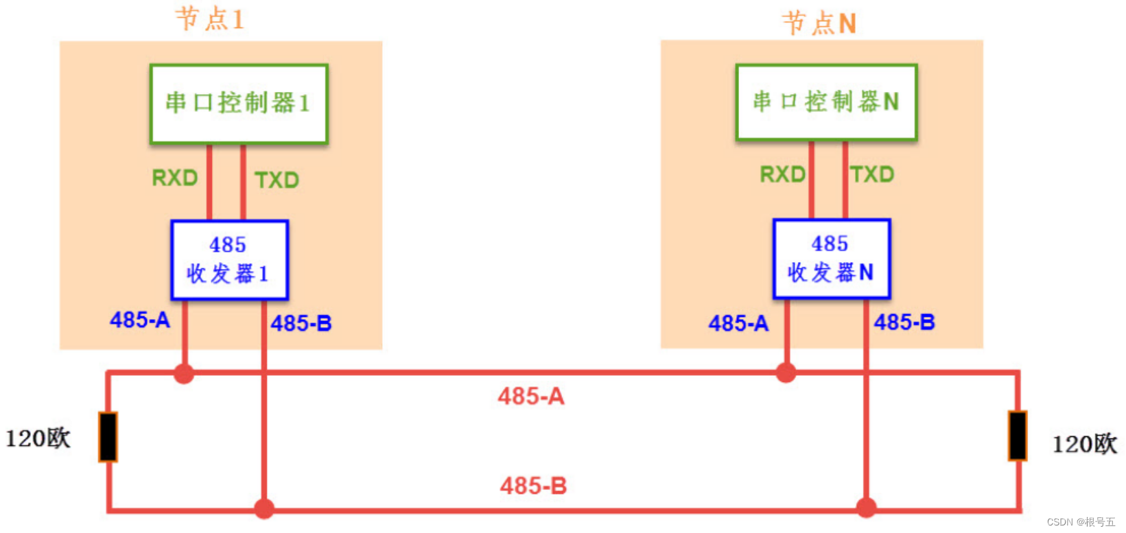

### 4.2 RS485 通信----电路图（SP3485）

SP3485 芯片是一款非常经典的+3.3V低功耗半双工RS485收发器，数据传输速率高达10Mbps。

单片机串口通信一般是TTL电平，如果需要RS485 通信，就需要RS485芯片在中间转换一下。

因为RS485通信是半双工通信，就是发送数据的时候不能同时接收数据，所以我们选择SP3485做RS485收发器。

SP3485 芯片引脚

SP3485 芯片的引脚图如下所示：

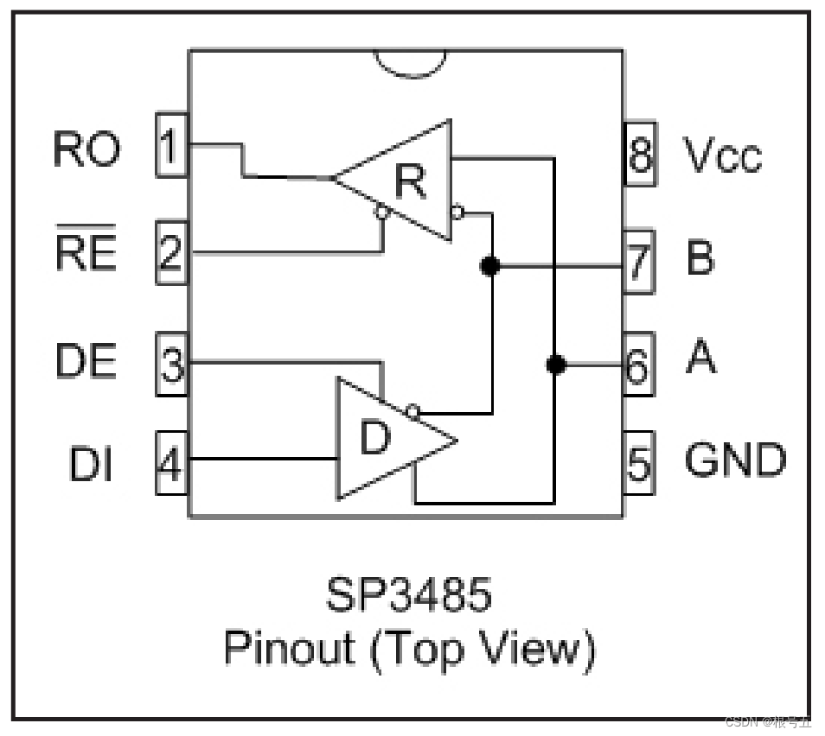

引脚说明如下：

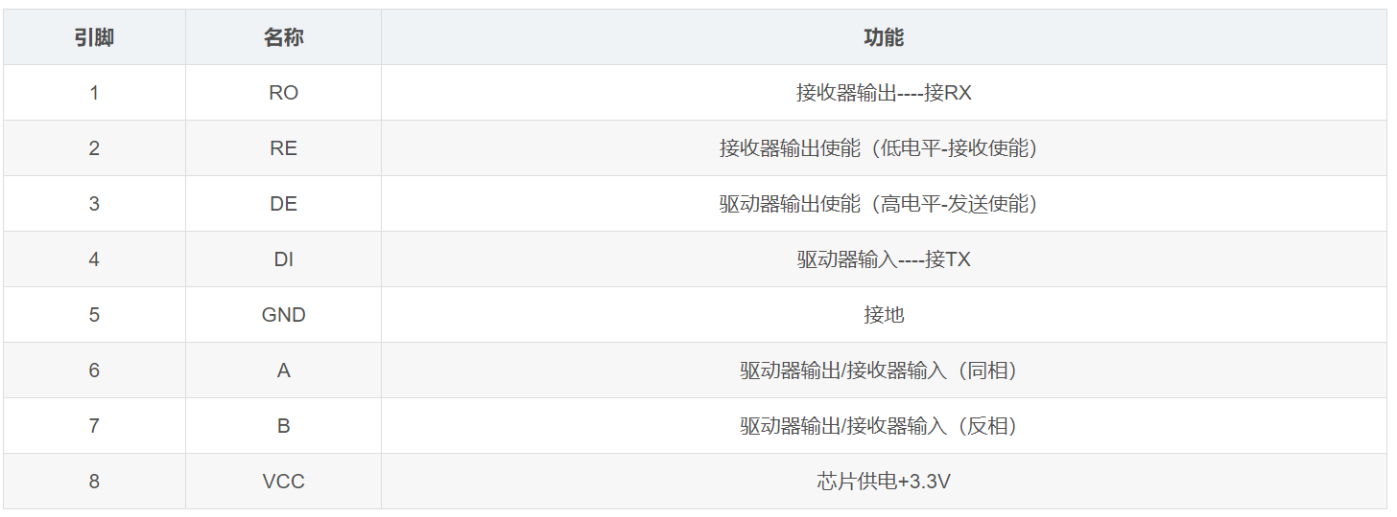RS485 电路图----普通收发

RS485 电路图如下图所示：

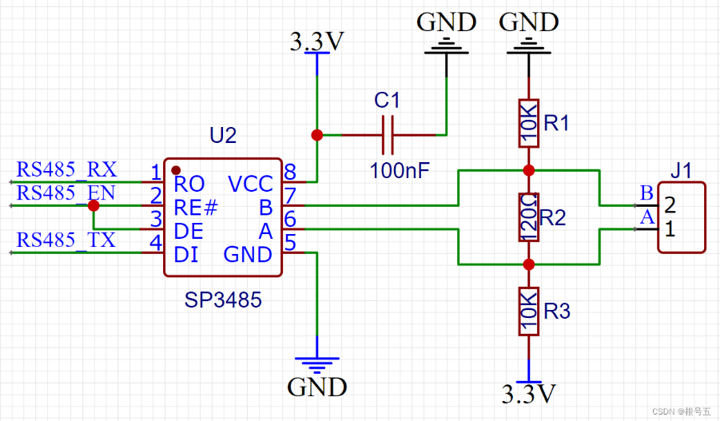

RS485 普通收发电路图原理：

RS485_EN 为高电平，逻辑为1，发送使能，接收禁止。

RS485_EN 为低电平，逻辑为0，发送禁止，接收使能

在编写驱动程序时：

在发送数据前，给RS485_EN 置高电平。

在发送数据后，给RS485_EN 置低电平。

RS485 电路图----自动收发

RS485 电路图如下图所示

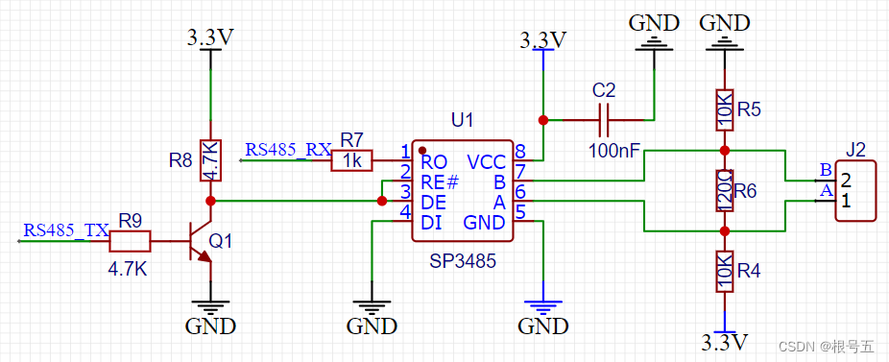

RS485 自动收发电路比RS485 普通收发电路增加了一个三极管开关电路，是由电阻R8、电阻R9 和 NPN三极管Q1 组成。

R9是限流电阻：最好选择4.7K，也可以选择10K。

R8是上拉电阻：可以选择4.7K或者10K。

NPN三极管Q1：高电平导通，低电平截止。

接收数据

接收数据引脚是 RS485_RX，在接收数据过程中，RS485_TX引脚一直保持高电平，NPN三极管Q1导通，RE和DE的引脚是低电平，发送禁止，接收使能，进入接收状态。

发送数据

发送数据引脚是 RS485_TX，应该 RS485_TX 发送1，AB发送1；RS485_TX 发送0，AB发送0。

当 RS485_TX 发送1时：NPN三极管导通，RE和DE的引脚是低电平，发送禁止，接收使能，进入接收状态，SP3485芯片的AB引脚进入高阻状态，因为R4把A拉高，R5把B拉低，所以，AB传输的是1。所以，当RS485_TX发送1时，AB引脚发送1。

当 RS485_TX 发送0时：NPN三极管不导通，RE和DE的引脚是高电平，进入发送状态，SP3485芯片会把DI上的电平反应到AB引脚上输出，因为DI已经接地，所以AB引脚会传输0。所以，当RS485_TX发送0时，AB引脚发送0。

## 5 显示芯片 LCD12864

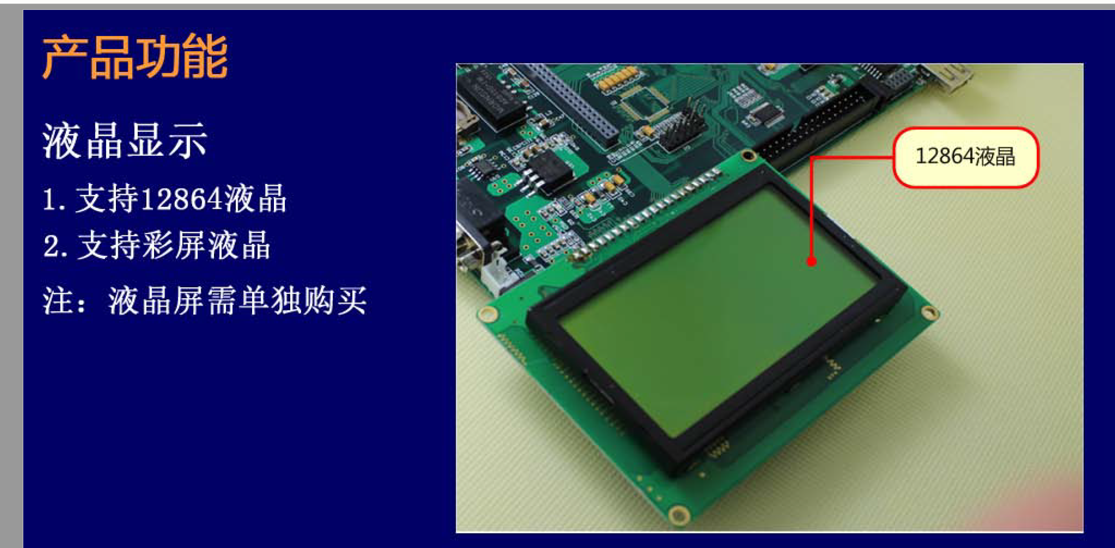

### 5.1 LCD12864简介

LCD12864 显示模块是一种常见的液晶显示模块，尺寸为128x64像素。它采用液晶显示技术，可以显示文本、图形和图像。

LCD12864 显示模块通常由液晶屏、驱动电路和背光源组成。液晶屏由大量的液晶像素组成，每个像素可以是开启或关闭状态，从而形成文本、图形和图像。驱动电路负责控制每个像素的开关状态，通过输入触发信号来控制屏幕显示的内容。背光源提供背光照明，使得显示内容在暗环境下也能清晰可见。

LCD12864 显示模块具有以下特点：

1. 高分辨率: 128x64像素的显示区域，可以显示更多的内容。
2. 多功能性: 可以显示文本、图形和图像，适用于不同的应用场景。
3. 易于控制: 通常使用并行或串行接口与微控制器或其他设备进行通信，控制显示内容。
4. 低功耗: 液晶显示技术相对较低的功耗，适用于电池供电的设备。
5. 可靠性高: 液晶显示模块具有较长的使用寿命和稳定性，适用于长时间运行的应用。
6. 显示效果好: 具有高对比度和清晰度，显示内容清晰可见。

LCD12864 显示模块广泛应用于工业控制、仪器仪表、电子设备等领域，常用于显示实时数据、系统状态、菜单等信息。

## 6 主芯片 TM320F28335

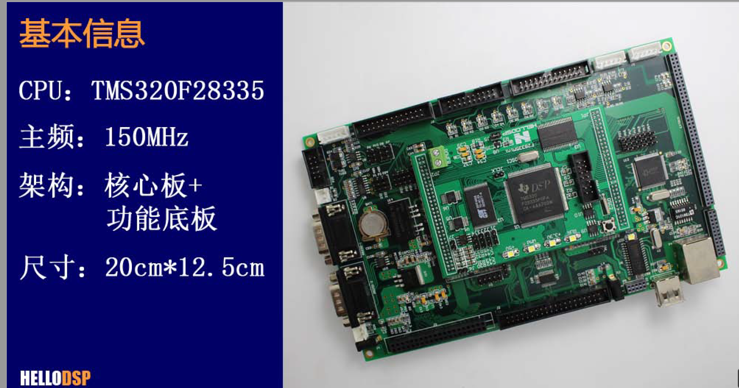

### 6.1 F28335封装信息

F28335芯片型号：

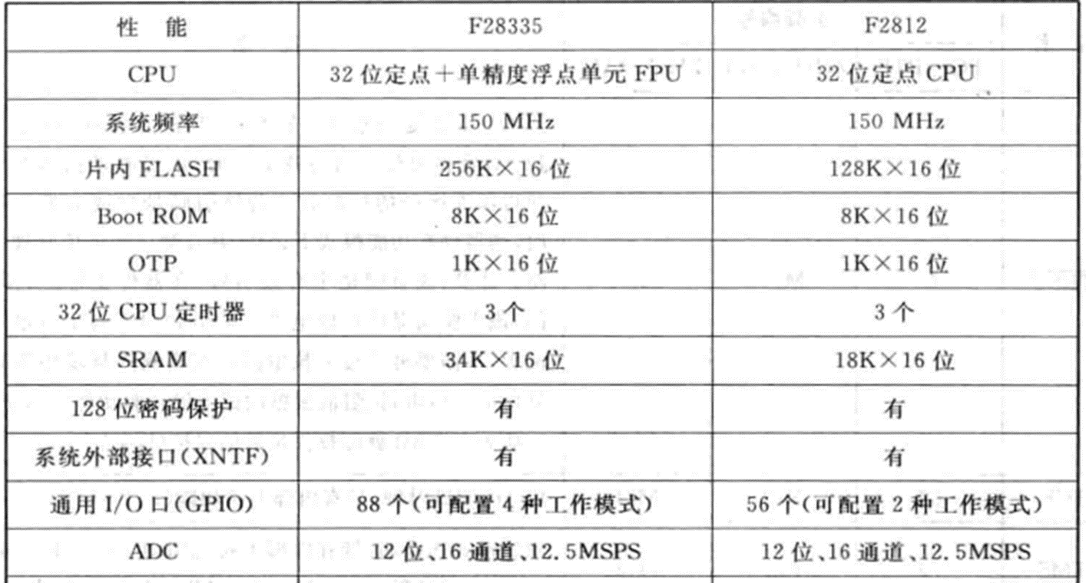

### 6.2 F28335内核主要特点

①F28335 DSP集成了DSP和微控制器的长处，如DSP的主要特征、单周期乘法运算，F28335能够在一个周期内完成32*32位的乘法累加运算，或者两个16*16位乘法累加运算，而同样32位的普通单片机则需要4个周期以上才能完成；

②快速的中断响应；

③可在任何内存位置进行单周期读、修改、写操作；

④可采用C/C++编程软件，效率非常高。

### 6.3 TMS320F28335处理器主要资源

①32位浮点DSP，主频是150MHz，方便电机控制、电力设备控制及工业控制等。

②片上存储器：FLASH--256K*16位；SRAM--34K*16位；BOOT ROM--8K*16位；OPT ROM--2K*16位。其中FLASH、OPT ROM受口令保护，可以保护用户程序，空间是300K*16位。

③片上外设：PWM--18路；HRPWM--6路；CAP--6路；QEP--2通道；ADC--2*8通道，12位，80ns转换时间，0-3V输入量程；SCI--3通道；MCBPS--2通道；CAN--2通道；SPI--1通道；I2C--1通道；外部存储器扩展接口--XINTF；通用输入/输出IO--88个；看门狗电路。

### 6.4 F28335的引脚分布及其引脚功能

①JTAG引脚

②时钟引脚

③复位引脚

④电源引脚

⑤ADC信号引脚

⑥GPIO和外设信号引脚

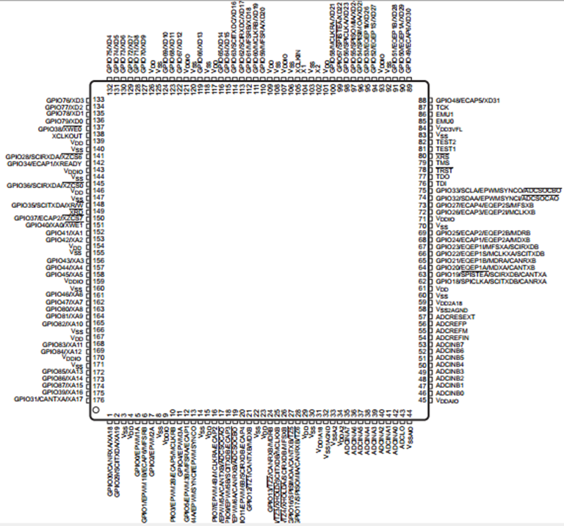

# 二 设计思路

* 1. 首先，根据每个选型的芯片，测试对应的例程。 保证元器件正常工作，为下一步整合做准备。
  2. 接着，首先实现最简单的需求：led定时闪烁。 需要用到的模块：定时器Timer1和LED的例程。
  3. 下一步，调试lcd，新建4个数组，分别代表要显示的4个界面。 进行调试，使得其能正确显示。
  4. 然后，移植RTC实验到工程，通过watch expression功能保证其能正常运行计时。在此基础上，考虑数据格式转换，更新3中的数组，使得其日期可以正确出现在LCD上。
  5. 下一部分是ADC，同4中的步骤，先移植，然后再用watch expression功能保证其正常运行。在此基础上，格式转换，调试LCD结果。
  6. 接着考虑SRAM，这次也是从例程移植，同样需要考虑数据格式转换，这次使用Memory Brower来验证数据是否被存储。
  7. 最后是串口部分，因为没有对应的485线，所以必须考虑用其他方法------USB串口+485例程来实现。最后的结果同样需要串口调试助手来调整改进。

# 三 硬件设计

首先查看引脚说明图

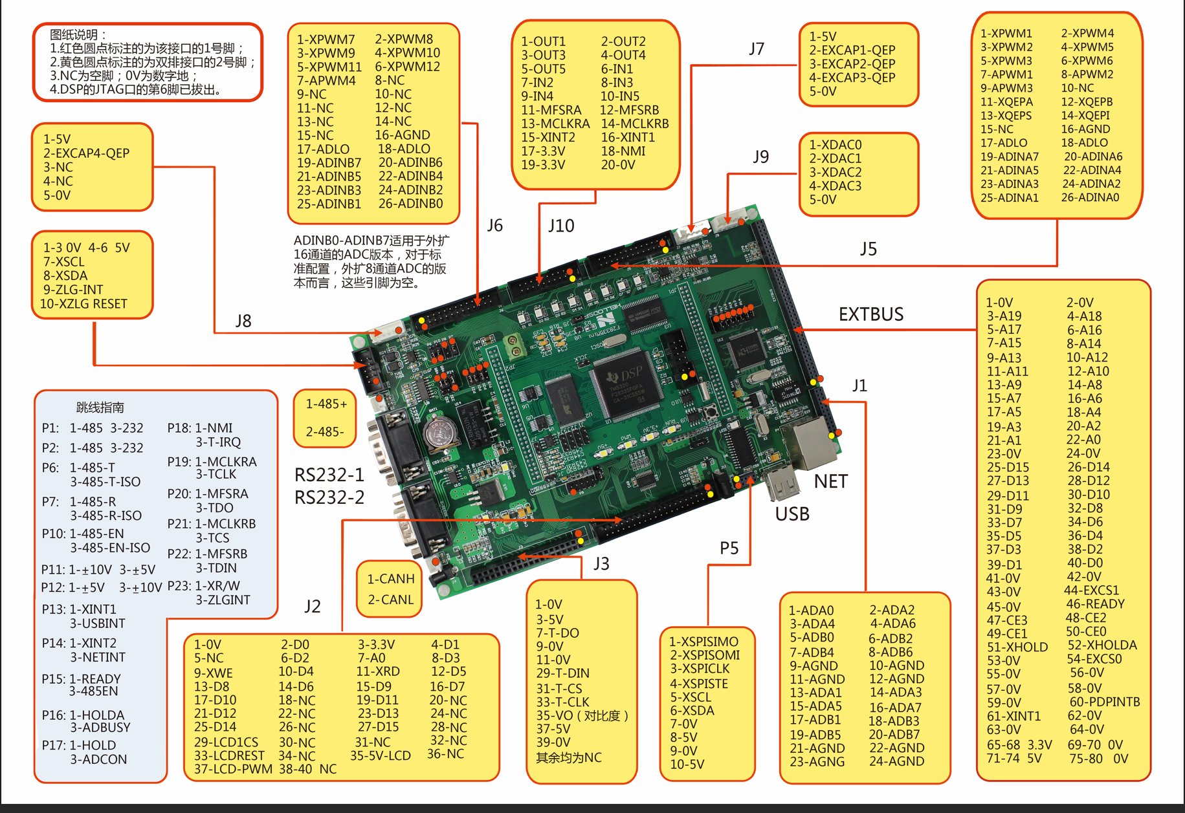

## 1 将lcd12864连接到板子

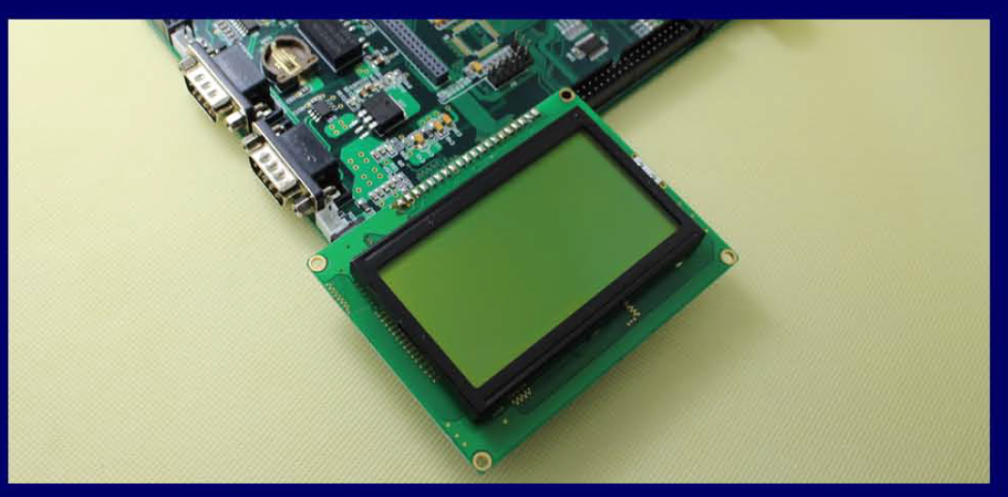

## 2 选择ADC接线

然后将排针接在对应的ADC口，对应的引脚图为J1 的 1 2 和24

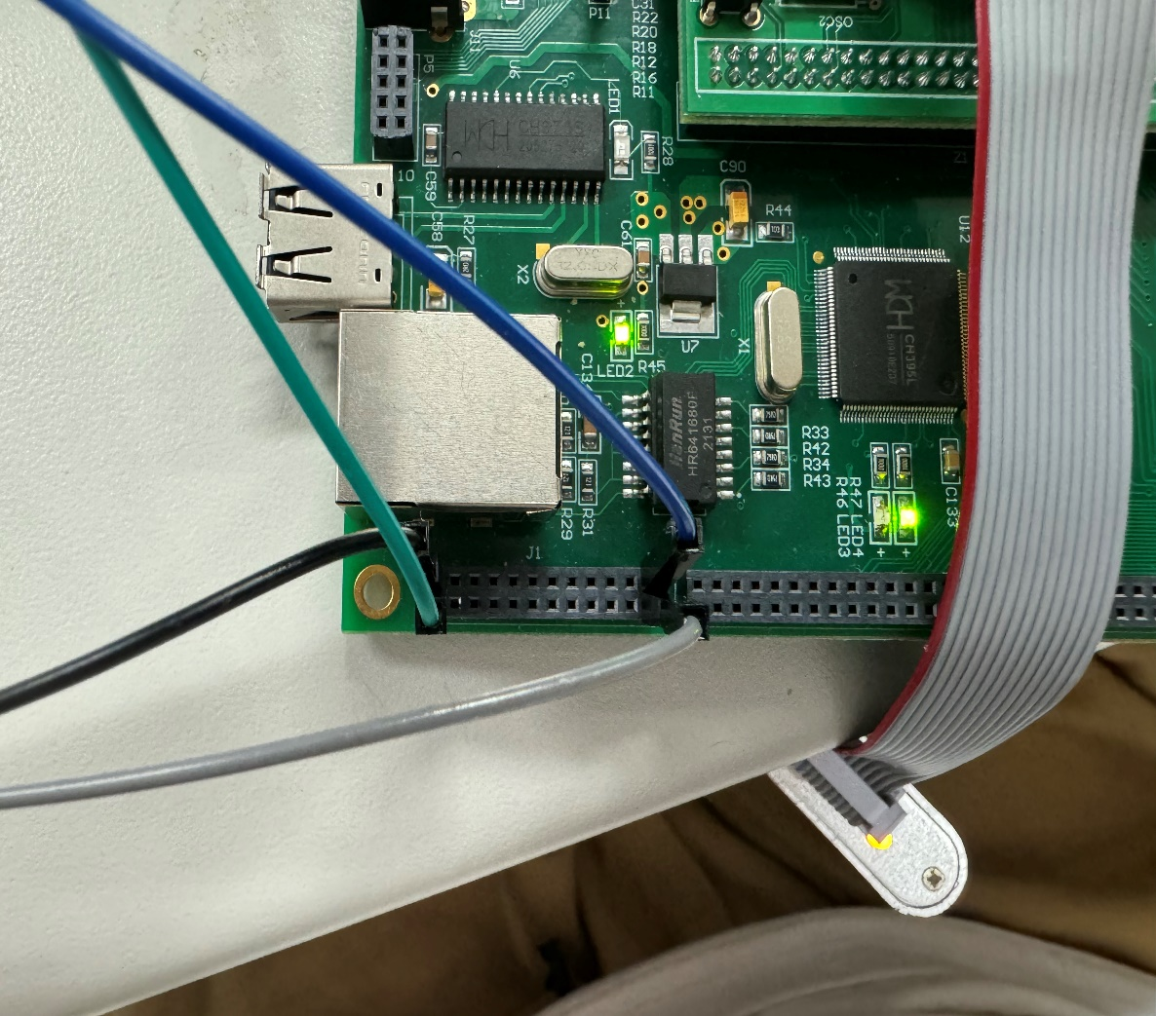

## 3 串口使用usb串口，接对应的485接口

## 4 接上电源线和J-TAGE调试线

总体图如下

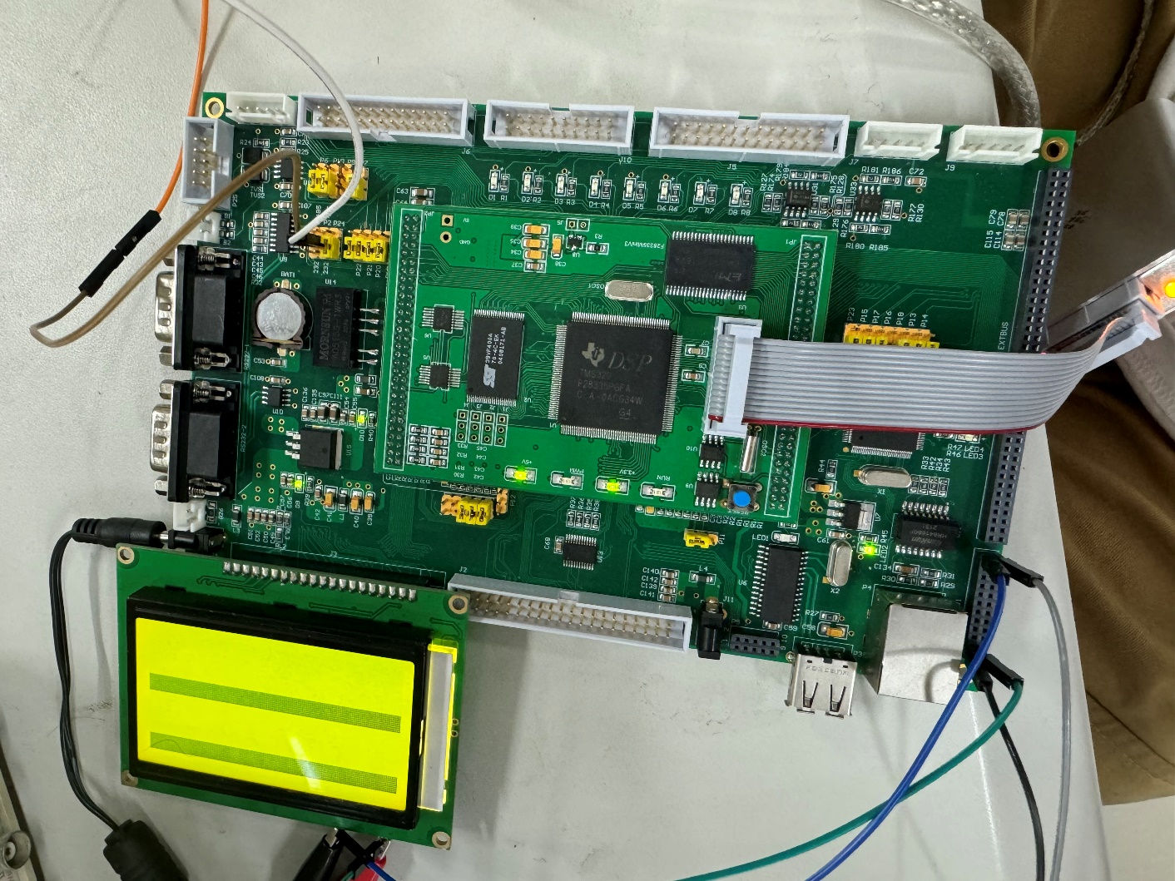



# 四 软件设计

## 1 流程图

## 2 基本模块初始化

### 2.1 GPIO的具体改动

红色部分为具体改动。

上边是为了接收ADC输入

下面两个改为0是为了直接连接到LED1和LED3，让其能够正常闪烁

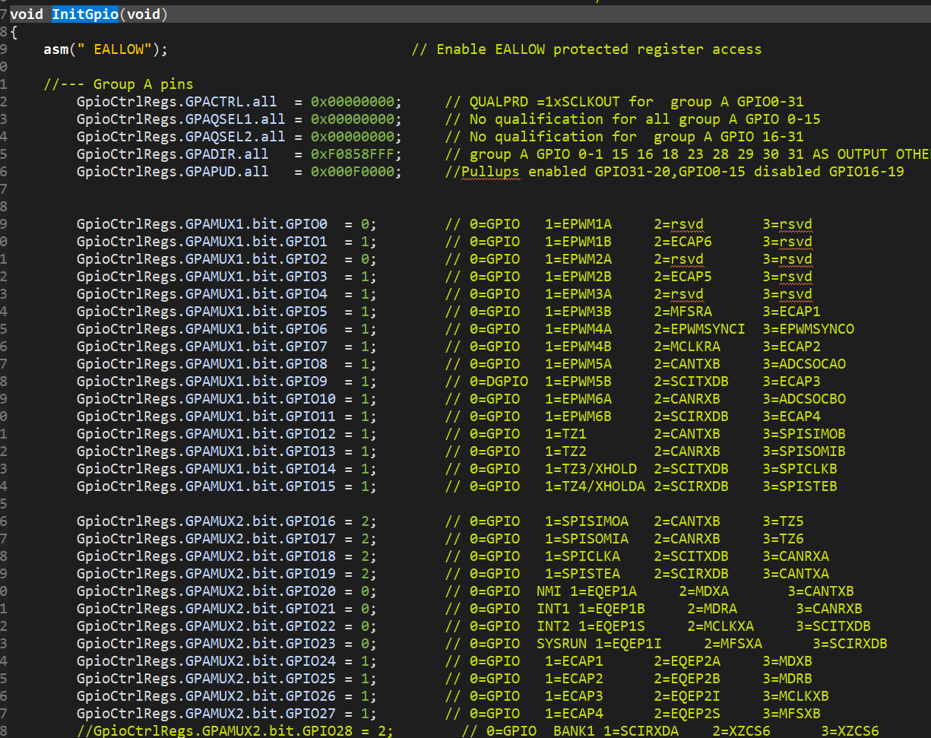

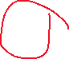

### 2.2 timer的设置

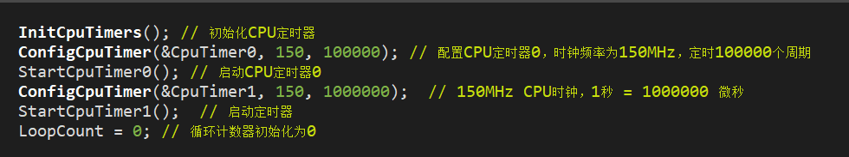

### 2.3 中断的设置

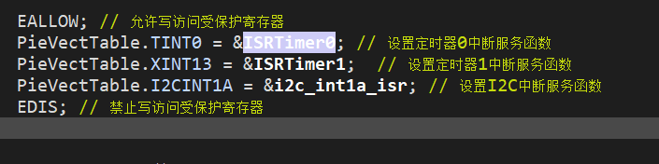

中断服务函数 --- 定时器0

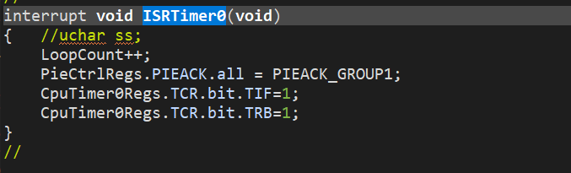

中断服务函数 --- 定时器1

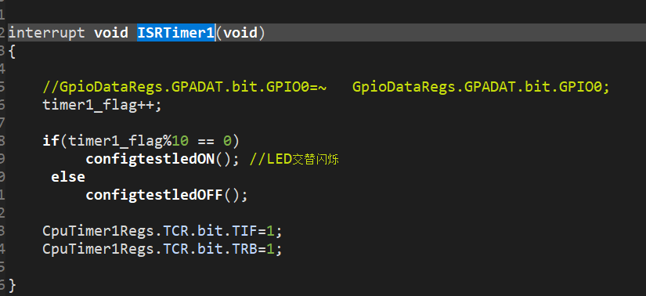

### 2.4 其他模块的设置（IIC XINTF PIE Flash ）

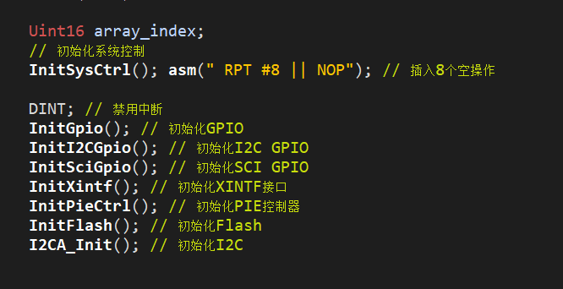

## 3 外设模块初始化

### 3.1 RTC时钟

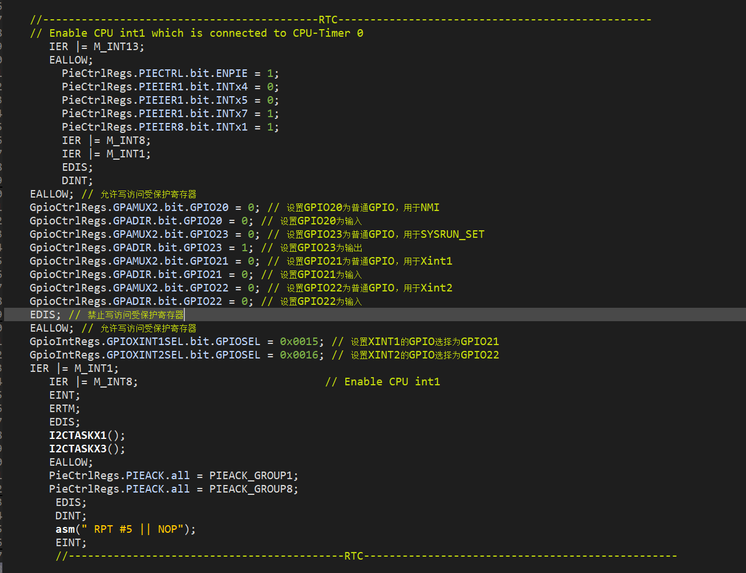

### 3.2 LCD18264



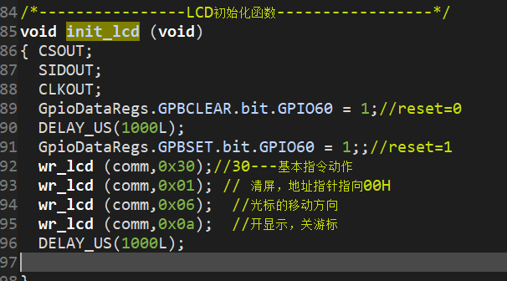

### 3.3 ADC

我们只采集2路，所以只选择了0 和 2

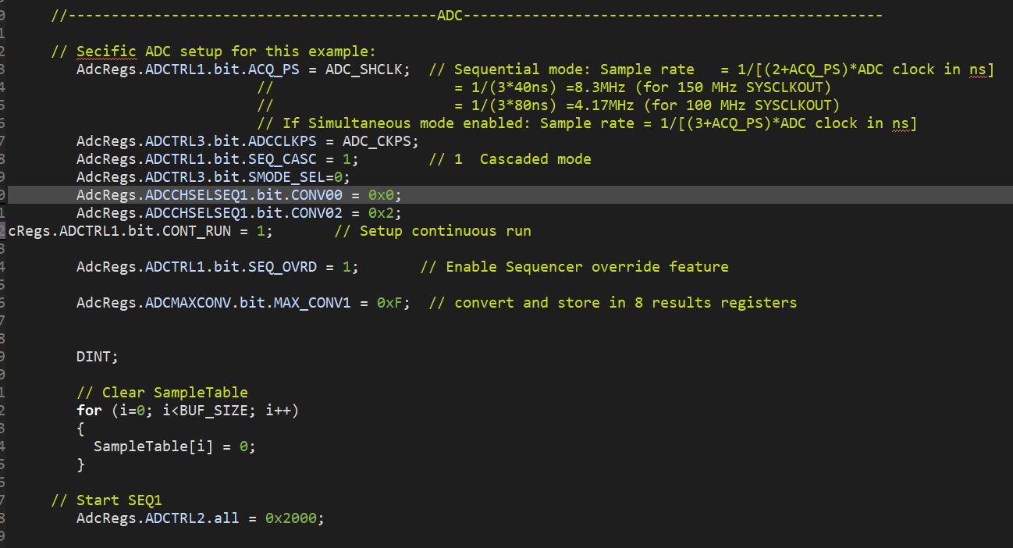

### 3.4 SRAM

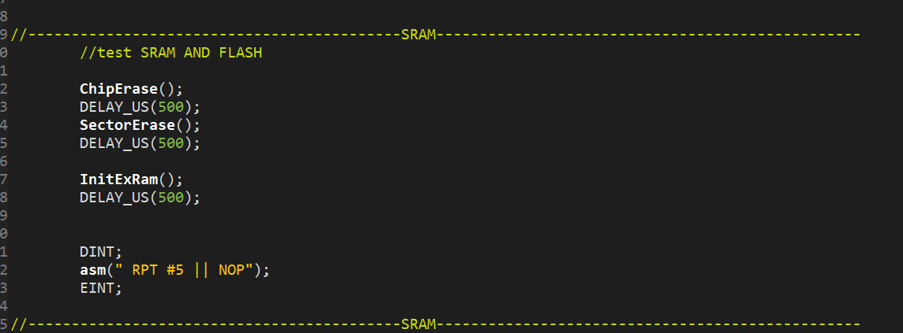

### 3.5 SCI-485

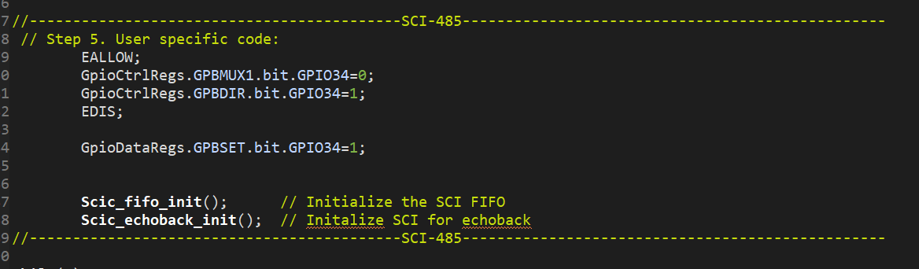

## 4 循环部分---LCD

首先编写两个函数控制两个灯的闪烁

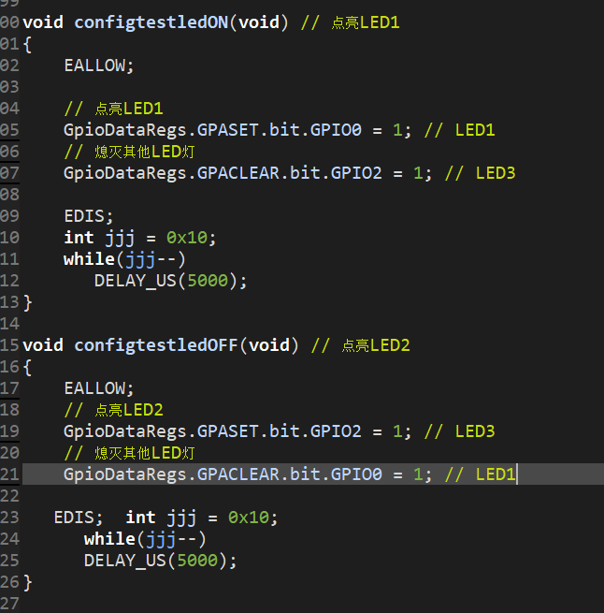

前方已经配置了timer1，所以在timer1的中断服务函数中调用

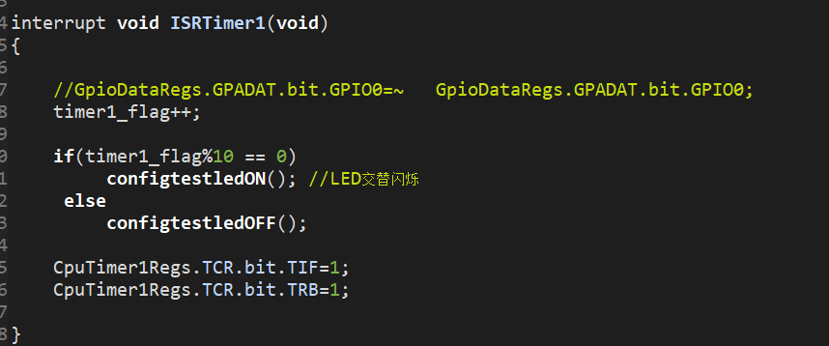

## 5 循环部分---数据读取

### 5.1 读取时钟数据

其中，RTC预设的时间在project.h文件中

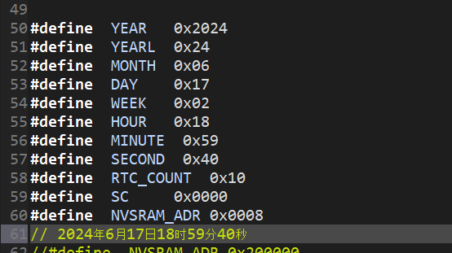

更新时间

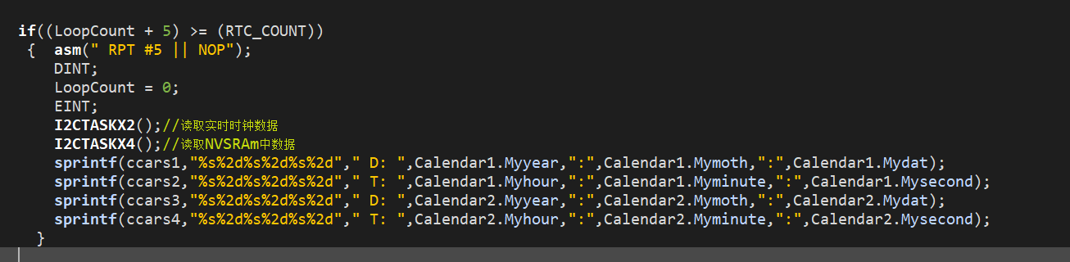

### 5.2 读取ADC值的数据

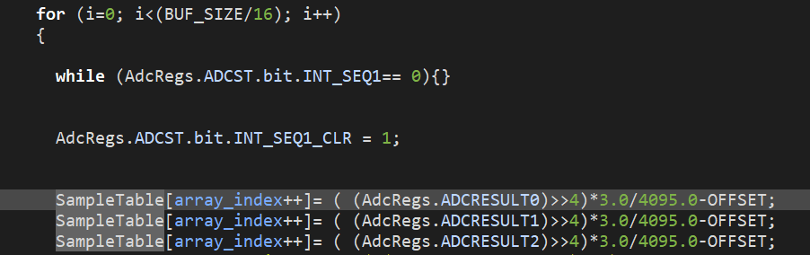

## 6 循环部分---数据的转换与储存

### 6.1 数据转换

先定义几个要显示在lcd上，储存数据的数组

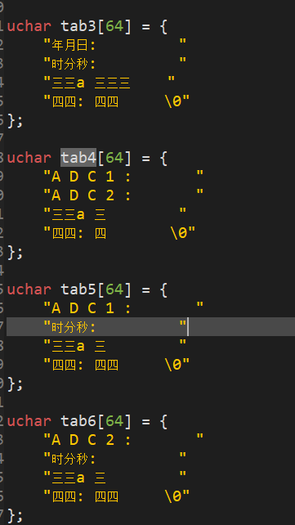

然后建立一个message_set()函数来把之前的rtc值和adc值转换到定义的数组中

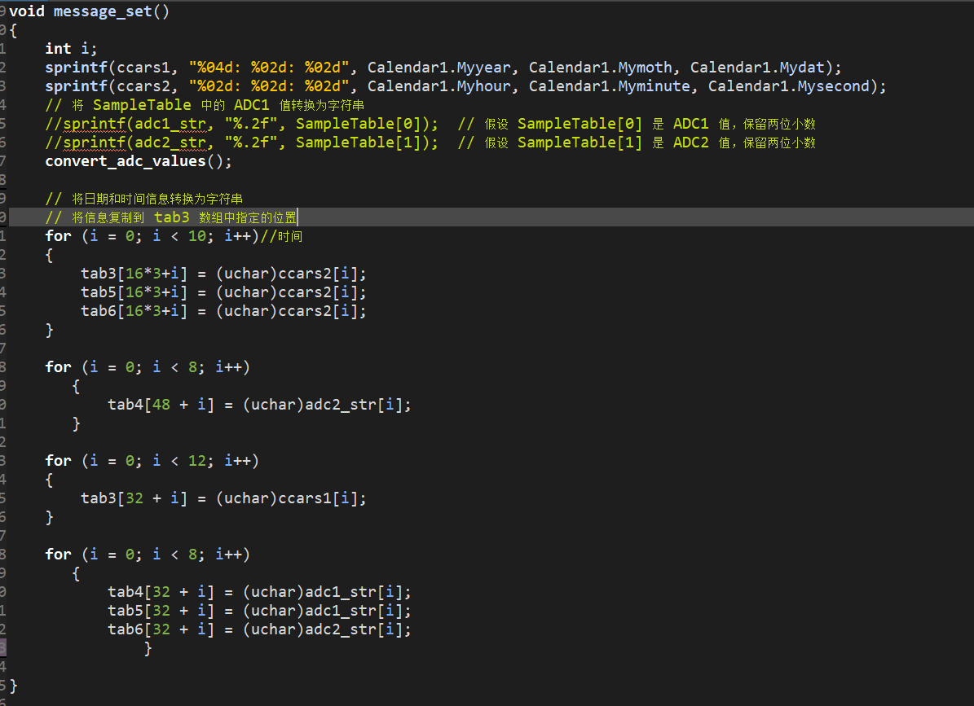

### 6.2 数据存储

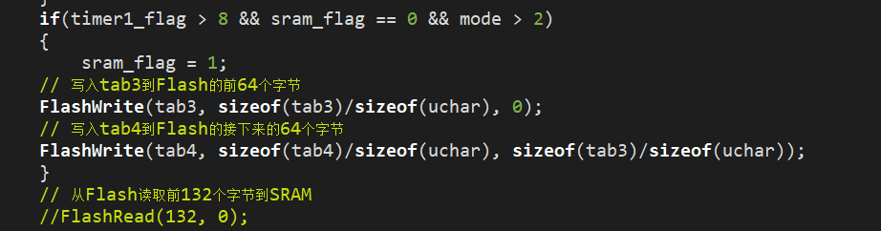

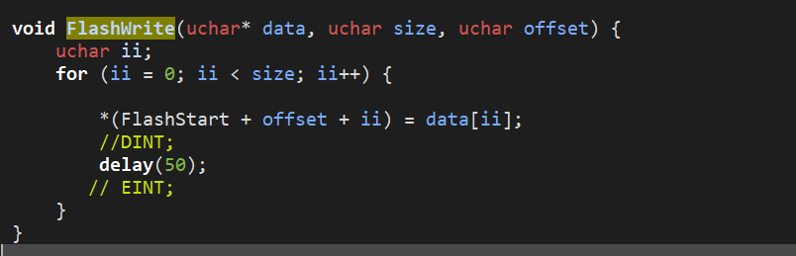

## 7 循环部分---数据显示

### 7.1 lcd显示

因为要显示4个界面，所以用mode值来控制显示的值

Timer1_flag > 6 是为了给芯片一点时间上电，更新数据。

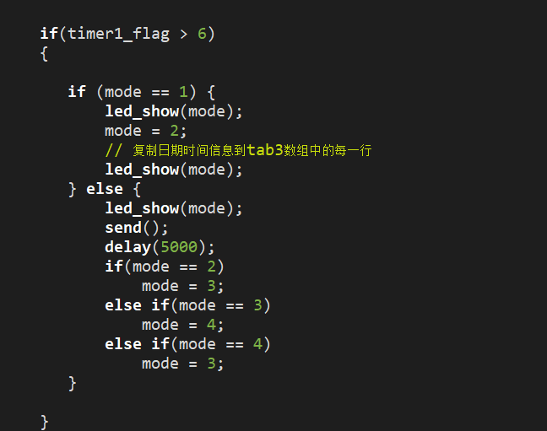

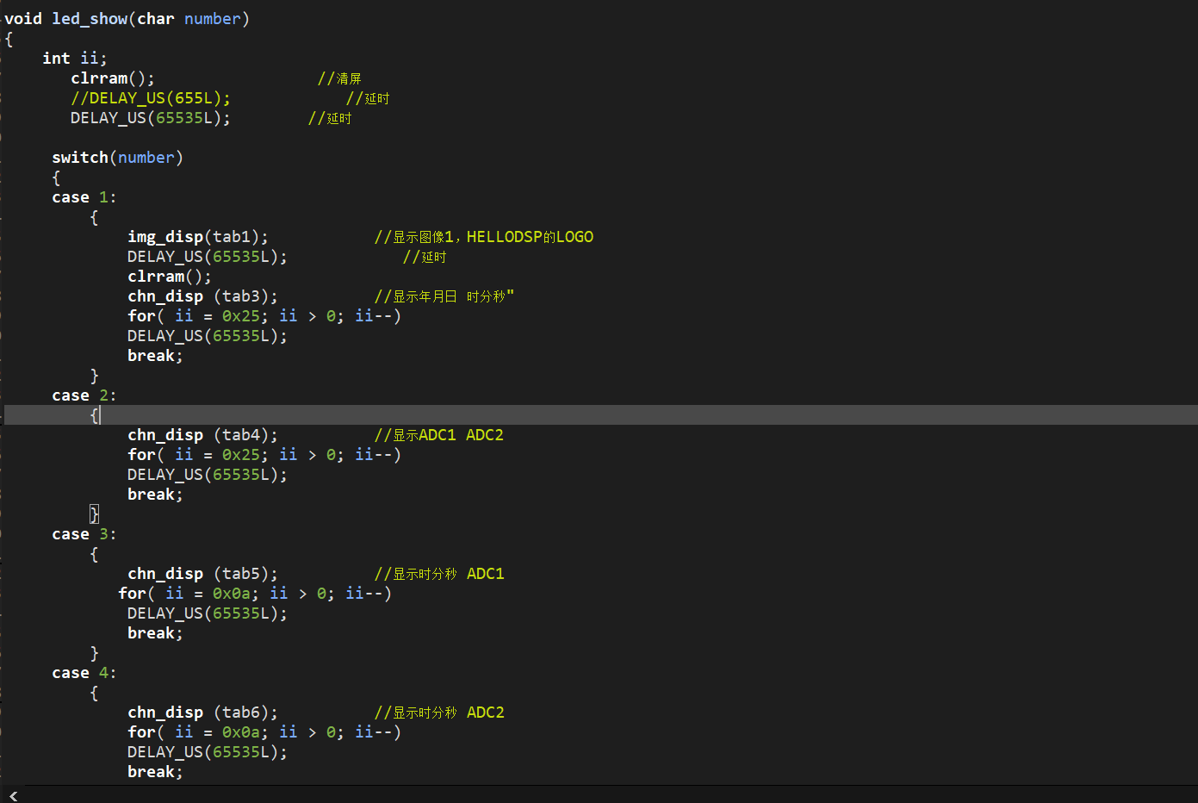

### 7.2 串口显示

需要先下载好串口助手，安装驱动，设置波特率为9600

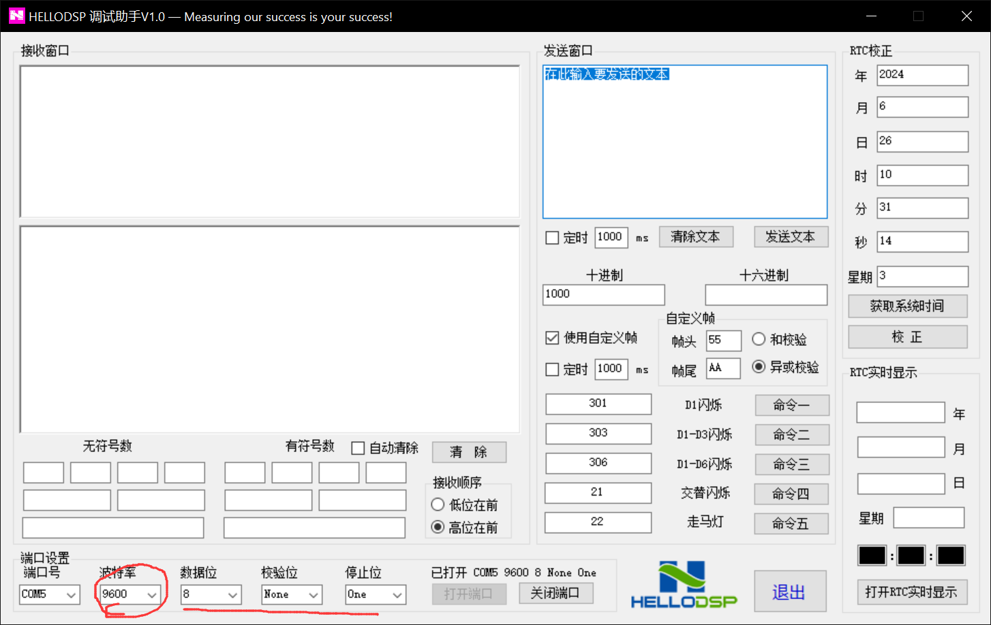

编写对应的函数

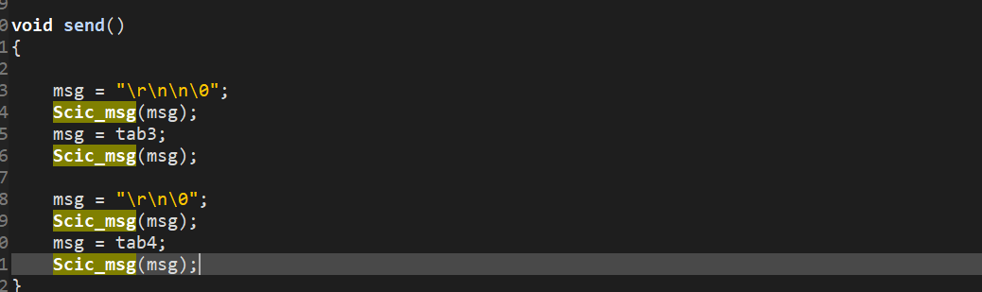

在循环中调用

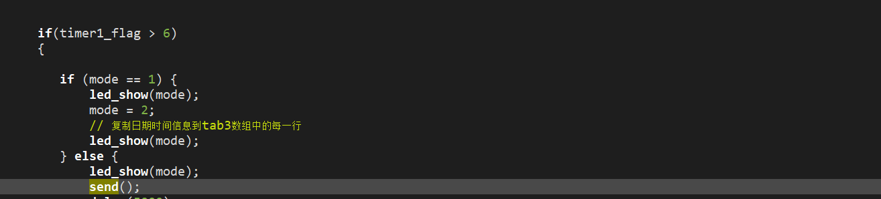

# 五 测试结果

首先先软件界面依次点击编译（小锤子），debug（小虫子），进入调试界面

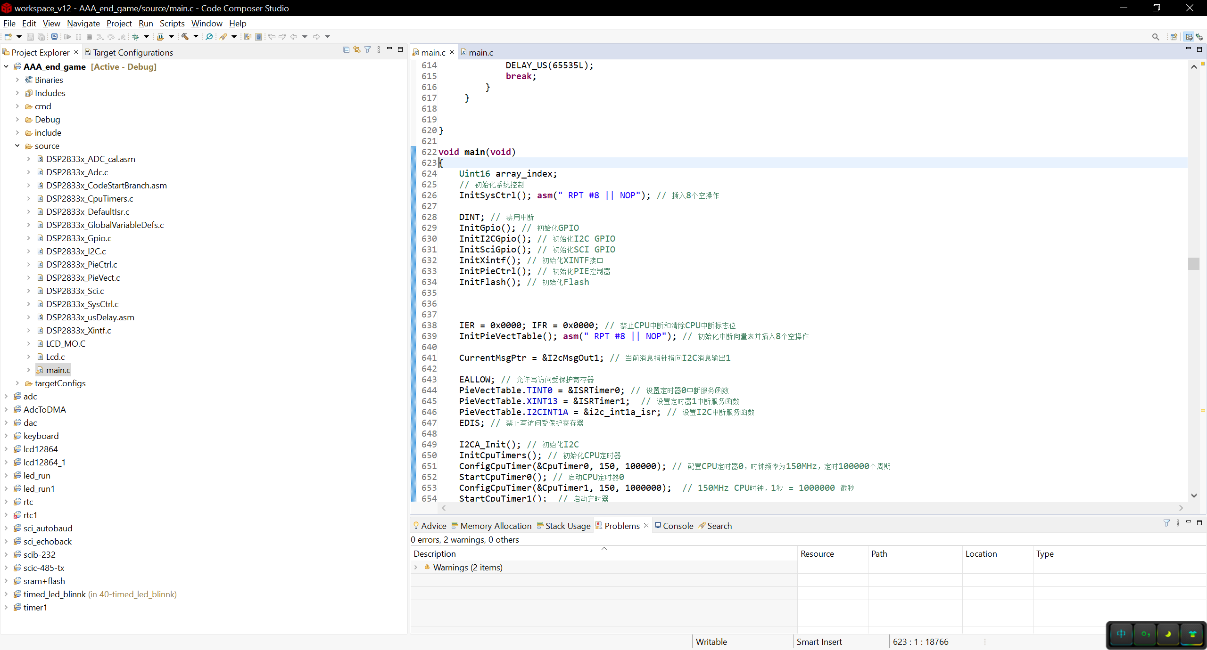



然后添加观测变量  
可以看到：

SampleTable 代表了采集电压值

Calendar1 是一个日历结构体，里面有年月日时分秒

右下方是一个memory 区域，我的数据从0X200000开始储存，现在没运行，他全部是默认值0x0000

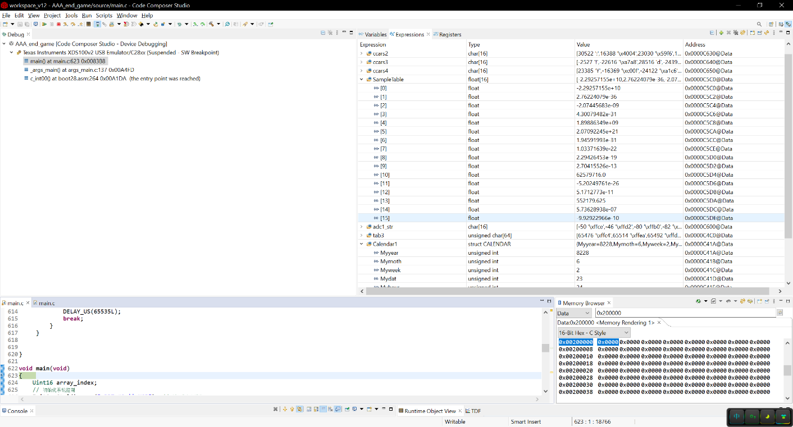



最后点击运行（红圈处），开始运行

首先观察LED闪烁

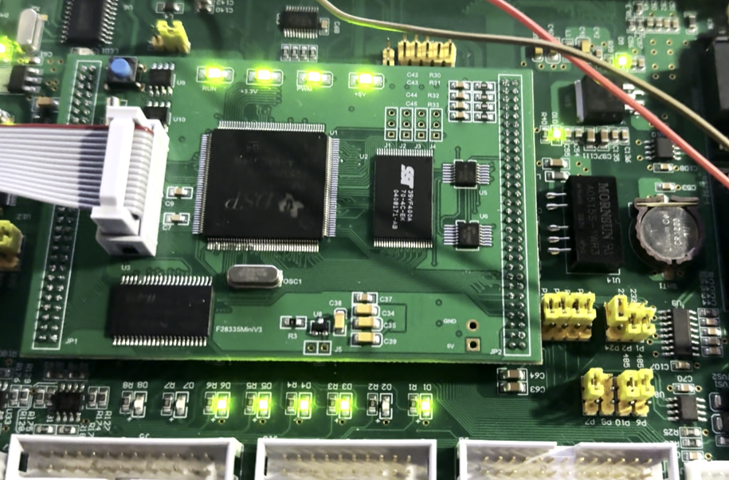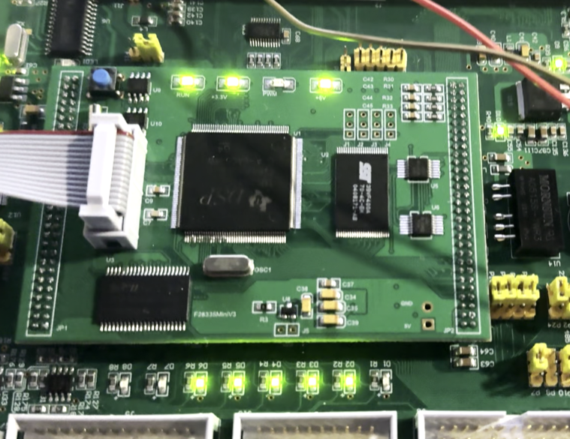

然后观察界面1：

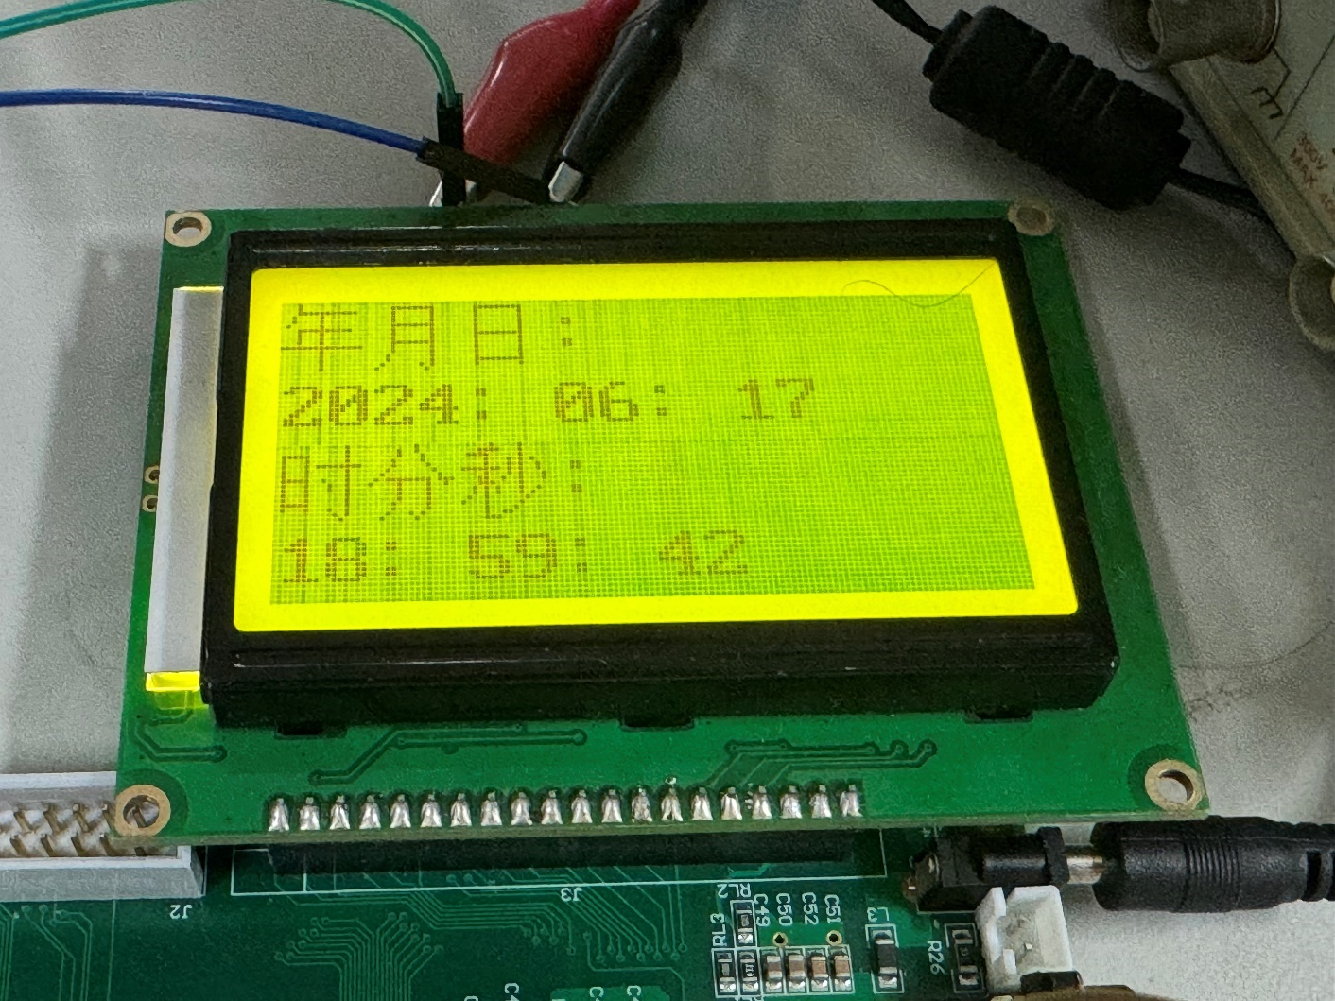

等待几秒，观察界面2

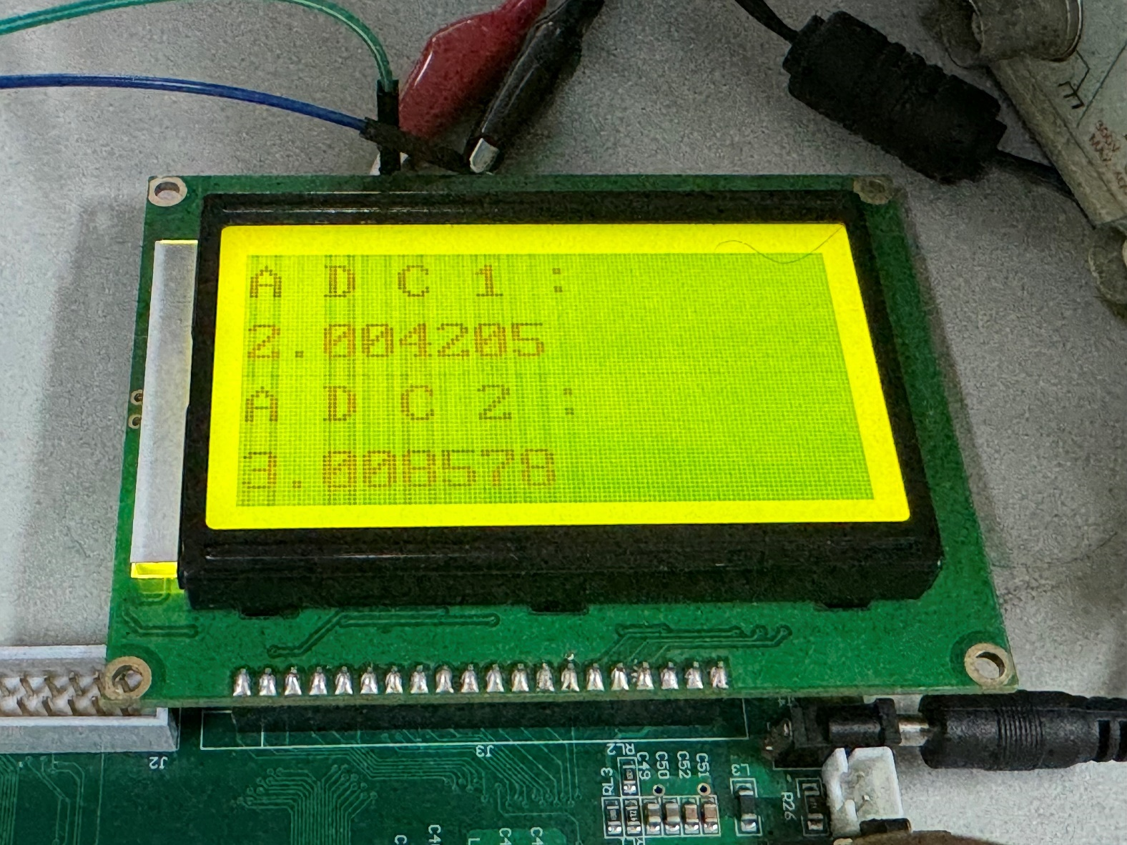

此时回到软件的调试界面

发现： SampleTable 和 Calendar1 变为黄色，表示数据被更新，ad[0]为2V，ad[2]为1V，符合要求

0X200000的memory 区域变红 ，代表数据被正常储存

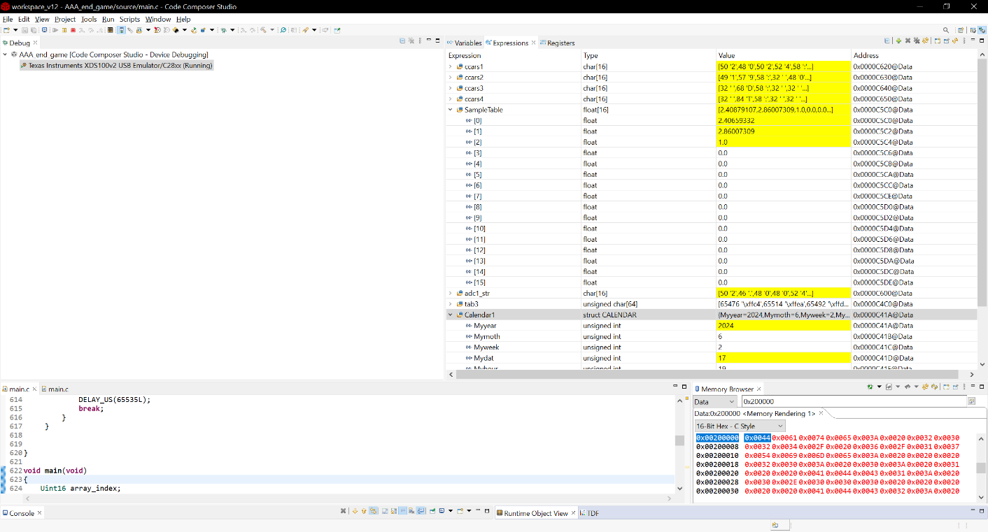

然后继续查看界面3：

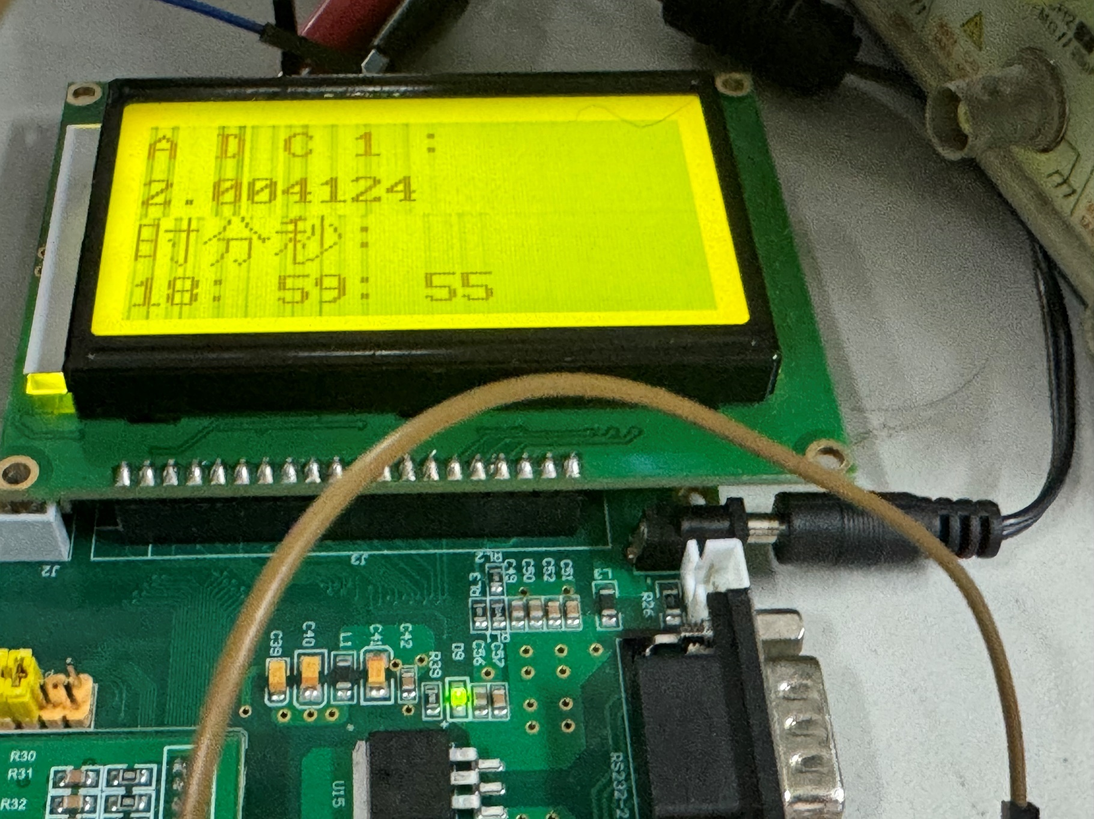

界面4：

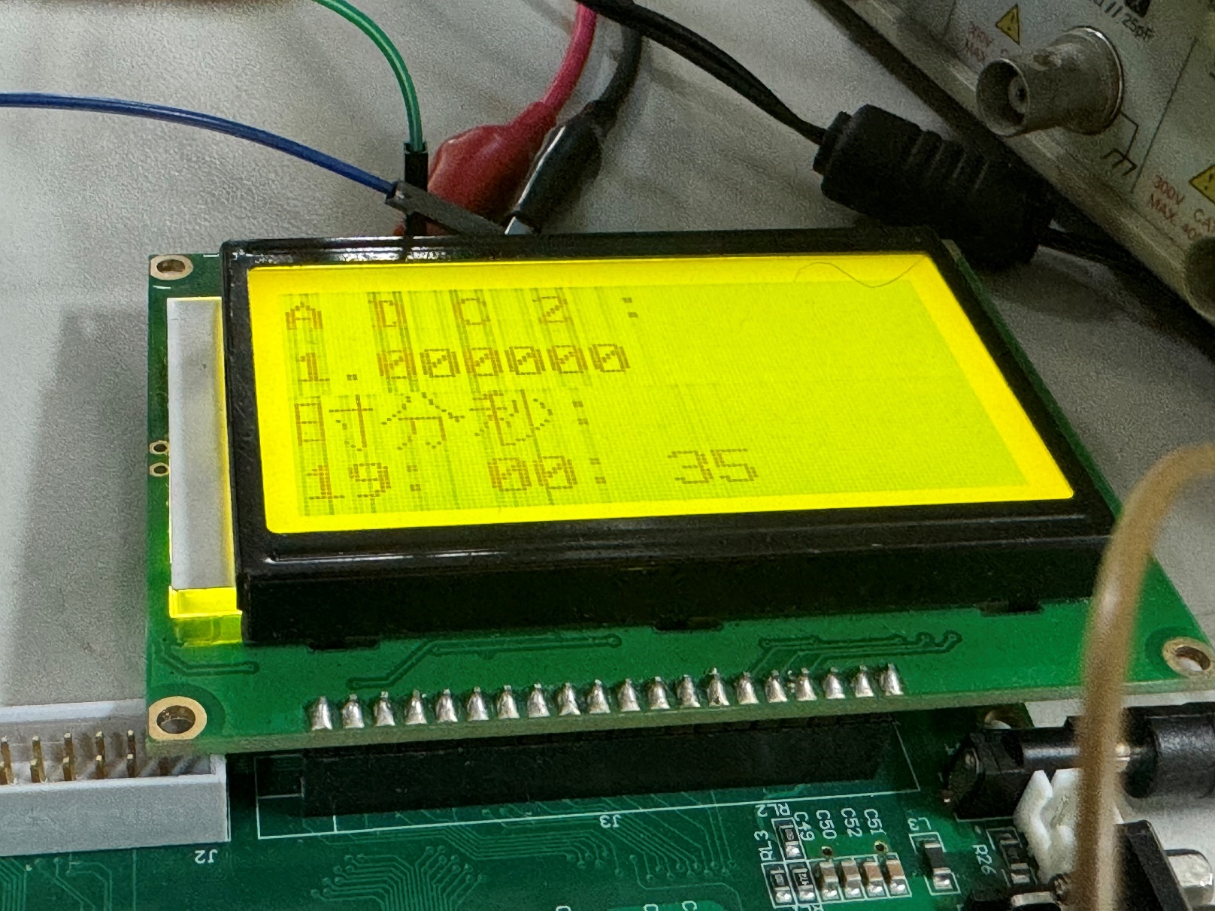

最后查看串口助手的值

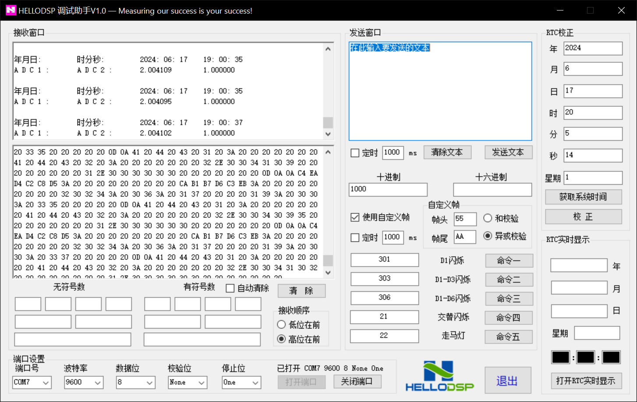

正常显示，成功完成整个设计